UNIVERSIDAD DE CHILE
FACULTAD DE CIENCIAS FÍSICAS Y MATEMÁTICAS
DEPARTAMENTO DE INGENIERÍA INDUSTRIAL

DISEÑO DEL CANAL DE VENTAS POR INTERNET
INTEGRADO A SAP R/3 PARA MATHIESEN S.A.C.

NELSON ANDRÉS SEPÚLVEDA BAEZA

2003

UNIVERSIDAD DE CHILE
FACULTAD DE CIENCIAS FÍSICAS Y MATEMATICAS
DEPARTAMENTO DE INGENIERIA INDUSTRIAL

DISEÑO DEL CANAL DE VENTAS INTEGRADO A SAP R/3
PARA MATHIESEN S.A.C.

NELSON ANDRÉS SEPÚLVEDA BAEZA

COMISIÓN EXAMINADORA CALIFICACIONES
NOTA(n°) (Letras) FIRMA

PROFESOR GUIA
SR. OSCAR BARROS : ............ ............................... ...................

PROFESOR CO-GUIA
SR. ALEJANDRO ALTMAN : ............ ............................... ...................

PROFESOR INTEGRANTE
SR. ANTOINE SAURÉ : ............ ............................... ...................

NOTA FINAL EXAMEN DE TÍTULO : ............ ............................... ...................

MEMORIA PARA OPTAR AL TÍTULO DE
INGENIERO CIVIL INDUSTRIAL

SANTIAGO DE CHILE
ENERO 2003

RESUMEN DE LA MEMORIA
PARA OPTAR AL TITULO DE
INGENIERO CIVIL INDUSTRIAL
POR : NELSON SEPÚLVEDA BAEZA
FECHA : 20/01/2003
PROF. GUIA: SR. OSCAR BARROS V.

DISEÑO DEL CANAL DE VENTAS INTEGRADO A SAP R/3
PARA MATHIESEN S.A.C.

El proceso actual de venta de los productos que comercializa Mathiesen –empresa importadora y abastecedora de materias primas al sector industrial– funciona a través de la visita de los vendedores a los clientes para concretar las transacciones estipuladas, o responde a requerimientos efectuados telefónicamente por el cliente.

Este proceso está determinado por variables tales como; el tiempo que demora la visita del vendedor, el tiempo que toma en volver a la empresa para generar la respectiva orden de venta en SAP, y en la mitad de los casos, el tiempo que demora el personal de finanzas en evaluar y re-evaluar las condiciones de crédito para liberar pedidos que han quedado bloqueados por no poseer una clara estructuración de los parámetros necesarios para otorgar el crédito al cliente.

El presente diseño del canal de ventas por Internet, tiene como objetivo disminuir los recursos necesarios para concretar tales ventas. Pues, incorporar al cliente en un proceso de auto atención generará mayor disponibilidad de tiempo en los vendedores, el cual podrá ser utilizado en la captura de nuevos pedidos. Además, se mejorará la atención de los clientes al entregar mayores servicios de una manera integral y automática. Para esto, se hace necesario automatizar también procesos del back-office en el área de finanzas, no abordados por SAP, como por ejemplo, la clasificación de una empresa según riesgo crediticio y el cálculo automático del límite de crédito.

La Metodología que se empleará para el desarrollo de esta memoria está basada en la propuesta por el profesor Oscar Barros en los cursos correspondientes al programa de estudio de Ingeniería e-Business, la cual contempla como etapas principales: definición del proyecto, entender situación actual, diseñar los componentes, construir un prototipo e implementar.

Como resultado del diseño se obtiene un cambio en las prácticas de trabajo de los vendedores y del personal de finanzas y cabe hacer notar que se está iniciando con éxito una primera etapa de pre-implementación, al utilizar un prototipo funcional que integra la lógica de SAP y permite a los vendedores grabar remotamente las órdenes de venta.
Asimismo, el personal del departamento de finanzas ha comenzado a utilizar satisfactoriamente, el sistema de apoyo que propone el límite de crédito a asignar, según el tipo de cliente.

.

A mi madre, a quien debo lo que he sido, soy y seré... sin tu esfuerzo, cariño e incentivo no habría podido completar mi formación personal y profesional.
A mi padre, quien me ha guiado y apoyado en los distintos caminos de mi vida...estoy muy orgulloso de ustedes dos.
A mi hermana, quien con su ejemplo me ha mostrado la importancia de perseverar en la vida para lograr nuestras metas...te quiero mucho.
Muchas gracias a Dios, al padre Jorge, a los animadores y al grupo de Confirmación de mi Parroquia...han sido mi sustento y motivo de muchas alegrías en estos últimos años.
A mis grandes amigos de la Universidad; Karina, Cecilia, José, Temuco, Negro, Cupello, Emilio, Mella, Pedro y otros tantos...gracias por todos esos buenos momentos compartidos, espero conservar su amistad por siempre.
A mi profesor y jefe Alejandro Altman por la ayuda desinteresada que me brindó para lograr concretar exitosamente este trabajo. Al profesor Oscar Barros, quien siempre me incentivó a buscar la excelencia en el trabajo a realizar y a Antoine Sauré por sus valiosos aportes y comentarios.
Dedico especialmente este trabajo a Rolando, persona muy importante para mí y mi familia y que ya no está...doy gracias a Dios por permitirnos haberlo conocido.
A todos...muchas gracias

Índice de contenidos

Introducción 1
I.- Antecedentes de la empresa 3
1.- Descripción del Consorcio Mathiesen 3
2.- Proceso de Importación 4
3.- Los mercados de la empresa 4
4.- Sitio en construcción 5
II.- Definición del proyecto 6
1.- Problema a abordar 6
2.- Metodología 7
3.- Justificación del trabajo 8
3.1.- Beneficios para Mathiesen 8
3.2.- Beneficios para el Cliente 9
4.- Objetivos 10
4.1.- Objetivo General 10
4.2.- Objetivos Específicos 10
5.- Plan de negocios 11
5.1.- Clientes 11
5.2.- Competencia y competitividad 11
5.3.- Tamaño y tendencias de mercado 13
5.4.- Aspectos económicos del negocio 15
5.5.- Plan de marketing 20
III.- Modelo de la situación actual aplicando patrones de negocio. 24
IV.- Diseño de la arquitectura e-Business 29
1.- Modelo del diseño de la arquitectura 29
2.- Lógica de apoyo a la arquitectura e-Business 34
2.1.- Determinación de la Clasificación de Crédito 34
2.2.- Determinación del Límite para el Monto del Crédito 36
2.3.- Otorgamiento del Crédito (SAP) 38
V.- Diseño de los componentes e-Business 40
1.- Derivación de los casos de uso y sus escenarios 40
2.- Identificación de clases y su interacción 42
2.1- Clases de objetos genéricas 42
2.2- Realización de los casos de uso 43
3.- Arquitectura del diseño 49
4.- Diseño detallado de la aplicación 53
4.1.- Integración Web SAP 53
4.2.- Arquitectura tecnológica 55
4.3.- Programación de la lógica del negocio 57
4.4.- Mapeo de clases 58
4.5.- Tablas requeridas por la Aplicación 59
VI.- Conclusiones del diseño 60
VII.- Construcción del prototipo 61
VIII.- Referencias 72
IX.- Anexos 73
Anexo N°1: Políticas actuales de crédito 73
1.1.- Características de las diferentes clasificaciones de crédito 73
1.2.-Ejemplos para determinar línea de crédito 74
1.3.-Condiciones de bloqueo de crédito 77
Anexo N° 2: Lógica del cálculo de los parámetros crediticios en pseudo-lenguaje 78
2.2.- Lógica para la Determinación del Límite para el Monto del Crédito 79
2.3.- Lógica de otorgamiento de crédito 80
Anexo N° 3: Pantallas del canal de ventas de Internet 81
Anexo N° 4: Función del Internet Information Server 90
Anexo N° 5: Principales scripts del prototipo 91
5.1.- Extracto de la lógica para crear la orden en SAP (VBScript) 91
5.2.- Extracto de la lógica para calcular el límite de crédito (VBScript) 92

Índice de figuras
Figura N°1: Ventas por Sector...................................................................................................  Figura N°2: Sitio Web en Construcción....................................................................................  Figura N°3: Metodología “Proyecto Ingeniería E-business”.....................................................  Figura N°4: Participación del Mercado de Químicos................................................................  Figura N°5: Diagramación Modelo Estructurado......................................................................  Figura N°6: Venta al Cliente.....................................................................................................  Figura N°7: Venta Telefónica....................................................................................................  Figura N°8: Venta en Terreno...................................................................................................  Figura N°9: Decisión Pedidos...................................................................................................  Figura N°10: Venta Internet........... ...........................................................................................  Figura N°11: Búsqueda de Información Verificación Cliente y Selección Pedido....................  Figura N°12: Procesamiento Automático Pedido.......................................................................  Figura N°13: Decisión pedidos Internet – SAP..........................................................................  Figura N°14: Cálculo de parámetros Crédito.............................................................................  Figura N°15: Caso de uso “Seleccionar Pedidos”......................................................................  Figura N°16: Caso de uso “Decidir Pedidos SAP”....................................................................  Figura N°17: Caso de uso “Otorgar Crédito a Estudio”.............................................................  Figura N°18: Caso de uso “Calcular Parámetros”......................................................................  Figura N°19: Realización del caso “Seleccionar pedidos”.........................................................  Figura N°20: Realización del caso “Decidir Pedidos SAP”.......................................................  Figura N°21: Realización del caso “Otorgar Crédito a Estudio”...............................................  Figura N°22: Realización del caso “Calcular Parámetros”........................................................  Figura N°23: Clases paquete “Comprador_ registrado”.............................................................  Figura N°24: Clases paquete “Usuario_finanza”....................................................................... | 4  5  7  12  24  25  26  27  28  29  30  31  32  33  40  40  41  41  45  46  47  48  49  50

Figura N°25: Clases paquete “Seleccionar Pedidos”..................................................................  Figura N°26: Clases paquete ” Decidir Pedidos SAP”...............................................................  Figura N°27: Clases paquete “Otorgar Crédito a Estudio”........................................................  Figura N°28: Clases paquete “Calcular Parámetros”.................................................................  Figura N°29: Arquitectura de acceso a tablas SAP....................................................................  Figura N°30: Arquitectura de la Integración usando DCOM Connector...................................  Figura N°31: Página Inicial del Módulo Comercial...................................................................  Figura N°32: Página de Autentificación Comercial...................................................................  Figura N°33: Página de Búsqueda de Clientes...........................................................................  Figura N°34: Resultado de la Búsqueda de Clientes..................................................................  Figura N°35: Ingreso del Canal de Distribución........................................................................  Figura N°36: Resultado de la Búsqueda de Productos...............................................................  Figura N°37: Portafolio de Productos.........................................................................................  Figura N°38: Carro de Compras (1 producto)............................................................................  Figura N°39: Carro de Compras (2 productos)...........................................................................  Figura N°40: Resumen de Venta................................................................................................  Figura N°41: Orden grabada en SAP..........................................................................................  Figura N°42: Página de Autentificación Finanzas......................................................................  Figura N°43: Página Principal Finanzas.....................................................................................  Figura N°44: Página de Ingreso de Datos del Balance...............................................................  Figura N°45: Actualización del Límite de Crédito.....................................................................  Figura N°46: Acceso a la Cuenta Corriente...............................................................................  Figura N°47: Despliegue de las Partidas Abiertas...................................................................... | 51  51  52  52  55  56  61  62  63  64  64  65  65  66  66  67  67  68  69  69  70  71  71
Índice de tablas  Tabla N°1: Proyección Montos Transados en el Mercado B2B................................................  Tabla N°2: Evolución Real Ventas en Canales B2B.................................................................  Tabla N°3: Evolución Ventas Totales para Mathiesen..............................................................  Tabla N°4: Evolución del Porcentaje de Ventas a través de Internet........................................  Tabla N°5: Proyección ingresos por Migración venta Tradicional – Internet...........................  Tabla N°6: Ingresos según Tipo de Cliente...............................................................................  Tabla N°7: Margen y Costos según Información de Tipo de Cliente........................................  Tabla N°8: Situación Protestos..................................................................................................  Tabla N°9: Situación Propiedad................................................................................................  Tabla N°10: Clasificación crediticia de los clientes...................................................................  Tabla N°11: Escala de Riesgo Crediticio...................................................................................  Tabla N°12: Condiciones según Clasificación Crediticia.......................................................... | 13  14  15  15  16  17  18  34  35  35  37  38

Introducción

A estas alturas, ya no es ningún gran descubrimiento la aparición y consolidación de las tecnologías de la información para brindar apoyo a los distintos negocios dentro de una organización. Condición necesaria para el éxito de una empresa será entonces el marchar a la par con estos avances y con sus implicancias tecnológicas y sociales. La plataforma comunicacional que representa Internet se ha convertido, entre otras cosas, en el medio principal de estas nuevas prácticas comerciales.

Mathiesen, empresa importadora y distribuidora de materias primas para una gran variedad de sectores industriales, está consciente de la importancia de implementar un nuevo canal de ventas, utilizando a su favor la instantaneidad, simultaneidad y amplia cobertura que ofrece la Internet, y teniendo en cuenta que sus principales competidores están encaminándose en ese sentido.
Es éste el contexto en el que se diseña la arquitectura tecnológica que soportará el sitio web de la empresa y las implicancias que éste tendrá en la forma de realizar nuevos negocios.

Para desarrollar un sitio eficiente será necesario considerar en profundidad las prácticas que realiza Mathiesen para sus actividades de venta en el sistema SAP, utilizando la lógica del negocio actual y programando lógica anexa en los casos necesarios.

Las funcionalidades principales que poseerá el sitio serán: verificación del cliente, clasificación y otorgamiento de crédito, disponibilidad y rebaja de stock, acceso a la cuenta corriente y seguimiento de las órdenes de venta, entre otras.
Dado que los procesos mencionados anteriormente requieren instantaneidad, se tiene contemplado también diseñar una Intranet, en la que los usuarios del área de finanzas al interior de Mathiesen determinarán y actualizarán semestralmente los parámetros comerciales de los clientes. También se recibirá por esta vía la información de aquellos clientes que, una vez que han enviado sus requerimientos de compra son derivados a estudio, pues han cambiado su modalidad de pago o simplemente no se encuentran disponibles los datos necesarios para otorgarles el crédito solicitado. De esta manera, el personal de finanzas decidirá el bloqueo o la liberación de tales, a fin de definir rápidamente la situación crediticia de cada uno de ellos.
La metodología a emplear para el desarrollo de esta memoria se basará en la propuesta por el Sr. Oscar Barros en su libro “Rediseño de Procesos de Negocios mediante el Uso de Patrones” [1] y en los cursos correspondientes al programa de estudio de Ingeniería e-Business [5] y constará de cuatro etapas principales: definición del proyecto (objetivos, justificación, problema a abordar y plan de negocios); entendimiento de la situación actual (modelando la venta telefónica y la que se realiza en terreno); diseño de componentes (modelar arquitectura, detallar lógica del negocio, construir un prototipo y seleccionar las tecnologías habilitantes) e implementación.

El presente trabajo de título abarcará hasta la construcción de un prototipo funcional, en que el operador comercial de Mathiesen –en una primera instancia– ingresará remotamente una nota de venta en las dependencias físicas del cliente, sin necesidad de volver a la empresa para ingresarlas en SAP. Y de resultar exitosa esta etapa se continuará con la implementación definitiva del nuevo canal.

I.- Antecedentes de la empresa

1.- Descripción del Consorcio Mathiesen

El Consorcio Mathiesen es un grupo multinacional de empresas creado con capitales europeos, líder en el servicio de abastecimiento de productos químicos y materias primas al sector industrial. Fundado hace más de 60 años, este consorcio ha desarrollado un grupo de empresas para el comercio y distribución de químicos y materias primas para la industria en variados sectores de la economía, estando presente en siete países de América Latina: Argentina, Bolivia, Brasil, Paraguay, Perú, Uruguay y Chile.

Los sectores en los que la empresa participa son bastante amplios, contribuyendo a que los negocios y las estrategias sean muy distintos en cada caso. Entre los sectores se cuentan:

- Plásticos y Elastómeros
- Construcción
- Minería
- Mantención Industrial
- Papel, Celulosa y Forestal
- Químicos: Detergentes, Pinturas, Adhesivos
- Curtiembres

En materia tecnológica, el Consorcio Mathiesen ha incorporado la tecnología SAP R/3 como plataforma informática para todas sus empresas en el continente. Este sistema cuenta con un grupo de módulos sofisticados de negocio que administran los procesos relevantes de la empresa.

2.-

Proceso de Importación

Mathiesen realiza tres tipos de importaciones, las cuales se diferencian por el ingreso o no ingreso de stock a bodega:

- Importación normal: se realiza cada cierto tiempo para mantener el stock planeado.
- Importación para terceros (“IPT”): ocurre cuando un cliente realiza un pedido a futuro, dejando a Mathiesen como empresa abastecedora. En este caso el producto deberá necesariamente pasar por la bodega.
Las ventas realizadas con productos despachados desde bodega alcanzaron en el 2002 los MMUS$ 32, y se espera llegar a los MMUS$ 34 para este año.
- Por último, se realiza una importación a pedido, en la que Mathiesen S.A.C. sólo actúa como intermediario entre el cliente y el proveedor.

3.- Los mercados de la empresa

Mathiesen pertenece al mercado de abastecimiento industrial de variados productos. Durante el año 2002, la empresa tuvo un monto de ventas desde stock de US$ 32.000.000. Se puede observar en la Figura N°1 el detalle en que se divide tal cantidad a través de las distintas unidades de negocios, siendo los sectores químico y plástico los preponderantes.
Alimentos
Curtiembre
Minería
Químicos
Resinas
Plásticas
Celulosa
Salud Animal
Otros
Construcción
Figura Nº1: Ventas por Sector

4.- Sitio en construcción

Hoy en día, en el sitio de la empresa (www.mathiesen.cl) funciona una página que no identifica la situación general actual de Mathiesen. Por esta razón se ha encargado a una empresa externa la construcción de una nueva página web (Figura N°2), la cual sólo tiene carácter informativo, mejorando el diseño y presentación de la anterior, pero que en ningún caso, interactúa dinámicamente con el cliente.
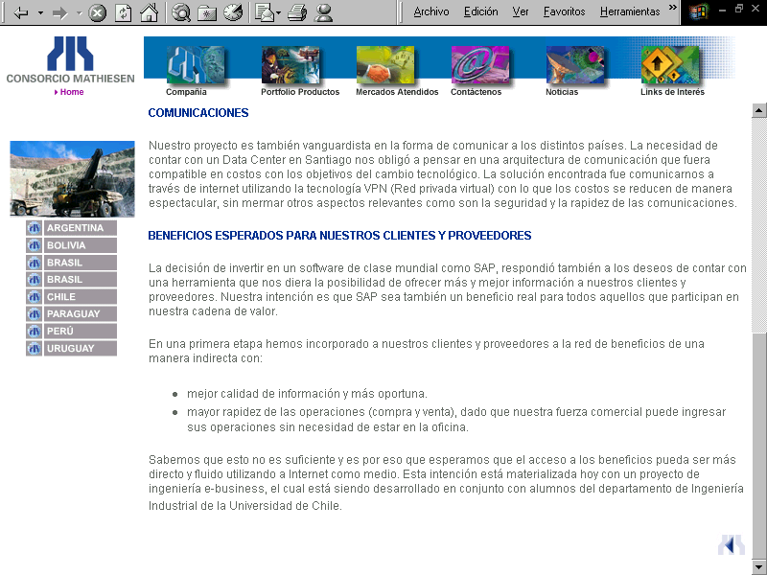

Figura N°2: Sitio Web en Construcción

II.- Definición del proyecto

1.- Problema a abordar

Actualmente, al interior de la empresa se ha generado conciencia de que los negocios están encaminándose hacia la era de la economía digital. Es en este sentido, que Mathiesen ha dado un importante primer paso: la inversión de alrededor de US$1.000.000 en la adquisición e implementación del sistema SAP, que busca entre otras cosas, disminuir los tiempos de respuesta y mejorar el servicio de atención al cliente. Con relación a esto último, la empresa aún siendo más ambiciosa, ha pensado en utilizar Internet como medio para hacer partícipe a los clientes de tales beneficios en forma directa y fluida.

El presente trabajo de título abordará el diseño completo del nuevo canal de ventas; concretamente se comenzará con la confección de un breve plan de negocios, el cual dará paso al diseño detallado del sitio, primero modelando su arquitectura y componentes, luego seleccionando la tecnología adecuada a la realidad de la empresa y construyendo un prototipo funcional que logre la integración a SAP, para finalmente concluir con la etapa de implementación y marcha blanca.
Este trabajo abarcará hasta la construcción de un prototipo que se conecte remotamente a SAP y a la programación de las lógicas anexas requeridas. También se incluirá alguna de las funcionalidades que poseerá la Intranet de Mathiesen, con el fin de automatizar los procesos de determinación crediticia de cada cliente.

Entre las funcionalidades que poseerá el nuevo canal de ventas por Internet se cuentan las siguientes:

- Autentificación del cliente.
- Precios variables en función del cliente.
- Clasificación, límite y otorgamiento dinámico de crédito.
- Estado cuenta corriente de cada cliente.
- Verificación y rebaja de stock en línea.
- Seguimiento de órdenes de venta.

2.- Metodología

La metodología a usar en el trabajo se basará en la propuesta por el Sr. Oscar Barros en su libro de Rediseño de Procesos [1], adaptándose al caso particular de un proyecto e-business [5] y constará de cuatro etapas principales; tal como se muestra en la Figura N°3.
Definir el Proyecto
- Objetivos y justificación del diseño
- Plan de negocios
- Establecer si hacer estudio de la
situación actual
Entender Situación Actual
- Modelar Situación Actual
(Aplicación de patrones)

- Validar modelos
Implementar

- Programar Aplicación

- Implementar Procesos
Diseñar
- Modelar arquitectura e-business
(Aplicación de patrones)
- Diseño detallado de componentes:
- Derivar casos de usos UML
- Definir clases UML
- Arquitectura de Diseño
- Diseño de aplicación
- Construcción de Prototipo
Figura N°3: Metodología “Proyecto Ingeniería e-Business”

3.- Justificación del trabajo

La apertura de un canal de ventas por Internet integrado a SAP y la automatización de procesos de back-office vía Intranet, está basada en los siguientes beneficios:

3.1.- Beneficios para Mathiesen

- Permitirá automatizar procesos del back-office en el área de finanzas no abordados por SAP, como por ejemplo, la clasificación de una empresa según riesgo crediticio o el cálculo automático del límite de crédito.
Para las otras funcionalidades en que SAP funcione bien, será necesario integrar en forma directa su lógica de programación.

- El tiempo de administración que el vendedor se ahorrará por automatización, podrá usarlo para buscar y concretar nuevas ventas.

- La comercialización por Internet representa para la empresa un canal de venta complementario a los ya existentes (en terreno y telefónicamente) y no un sustituto, asignando las ventas electrónicas que realice cada cliente a su respectivo vendedor. De este modo, ellos estarán motivados para incentivar a su cartera de clientes a que realicen transacciones por la red.

- El contar con un eficiente canal de ventas a través de Internet hace que la percepción por parte de los clientes sobre la empresa mejore; de esta manera la empresa proyectará una imagen innovadora, vanguardista y acorde a la tecnología de nivel mundial.

3.2.- Beneficios para el Cliente

- Ahorro de tiempo: el proceso actual de venta de los productos funciona a través de la visita de los operadores comerciales a los clientes para concretar las transacciones estipuladas, o responde a requerimientos efectuados telefónicamente por el cliente. Este proceso está determinado por variables tales como; el tiempo que demora la visita del vendedor, el tiempo que toma en volver a la empresa para generar la respectiva orden de venta en SAP, y en la mitad de los casos, el tiempo que demora el personal de finanzas en evaluar y re-evaluar las condiciones de crédito para liberar pedidos que han quedado bloqueados por no poseer una clara estructuración de los parámetros necesarios para otorgar el crédito al cliente. Claramente se espera que el nuevo canal de ventas sea eficiente en reducir estos tiempos considerablemente, llegando a ser –en la mayoría de los casos– un proceso automático.

- El cliente puede acceder a todos los servicios que él estime conveniente en forma directa; como consultar su cuenta corriente o ver el estado de su pedido, minimizando los tiempos de búsqueda o de disponibilidad de información.

- La cotización de los productos se convierte en un proceso más transparente para el cliente, puesto que éste puede ir observando a cada instante lo que le estaría costando la potencial compra. Se contempla además dejar siempre la opción de que el cliente pueda contactar a su operador comercial o representante de ventas para negociar directamente el precio.

- El cliente sabe que lo que compra realmente existe y le será entregado. Para las ventas en terreno, el operador comercial negocia las condiciones con el cliente y después realiza la respectiva orden de venta en Mathiesen, corriendo el riesgo de que otro vendedor haya utilizado el stock disponible para tal producto, por lo tanto al momento de crear la nota de venta se informa la no existencia del producto, provocando las justificadas molestias por parte del cliente.

4.- Objetivos

4.1.- Objetivo General

Disminuir los recursos necesarios para concretar las ventas, al desarrollar una aplicación Internet integrada a SAP que permita acceder a clientes innovadores, y a su vez, brindar una mejor atención a los ya existentes, a mínimo costo y utilizando al máximo los recursos tecnológicos disponibles.

4.2.- Objetivos Específicos

- Generar nuevos ingresos por el desarrollo de nuevos negocios, servicios y productos, pues el involucrar al cliente en un proceso de atención automática generará mayor disponibilidad de tiempo en los vendedores, el cual podrá ser utilizado en la captura de nuevas notas de ventas.

- Posicionar a la empresa en el mercado e-Business, ya que empresas que actualmente compiten con Mathiesen, como es el caso de Oxiquim, Clariant e Interquimica van encaminándose hacia el comercio del tipo B2B.

- Reducir costos de administración al hacer más eficiente el back-office, pues se coordinarán áreas de ventas, finanzas y abastecimiento.

- Entregar mayores beneficios a los clientes, dando un servicio integral y automático a través de Internet.

- Identificar a cada tipo de cliente, para en el futuro poder realizar estudios de comportamiento utilizando técnicas de “e-Business Intelligent”.

5.- Plan de negocios

5.1.- Clientes

Mathiesen en Chile posee alrededor de 3000 clientes activos, abarcando desde pequeñas a grandes empresas. Entre los principales, ordenados de mayor a menor con relación a los montos de venta, se pueden mencionar los siguientes:

- Minera “Los Pelambres”
- Plásticos del Pacífico
- Plásticos Unidos
- Sherwin Williams
- CODELCO

Se observa que los principales clientes de Mathiesen son grandes empresas de los sectores de la minería y del sector plástico, quienes poseen portales y están utilizándolos para comprar en Internet. Además, el hecho que alrededor de un 5% del total de los clientes de Mathiesen mandan sus requerimientos de compra vía correo electrónico, y la buena disposición que muestran al ser consultados sobre este nuevo canal de ventas, representa una clara fortaleza para el proyecto.

5.2.- Competencia y competitividad

En general existe un mercado muy competitivo, siendo la diferencia en precios para los productos comoditties (principalmente en el área de la construcción), el factor que discrimina a las distintas empresas.
En otras áreas se compite, aparte de los precios, en calidad de productos y servicios, como es el caso de los productos químicos y plásticos. Entre los principales competidores de Mathiesen se pueden mencionar a las siguientes empresas:
• Interquímica
• Oxiquim
• Clariant
• Portland
En la Figura N°4 se observa la posición de Mathiesen en el sector químico. La empresa ocupa el tercer lugar, con una participación de mercado del 17%, similar a las de Interquímica y Portland, pero menor a la mitad de Oxiquim.

Figura Nº4: Participación del Mercado de Químicos

Al investigar el grado de avance en materia tecnológica de la competencia, se descubre que algunas empresas están algo más avanzadas que Mathiesen en lo que respecta al tema e-Business. Es así como Oxiquim se encuentra trabajando en la integración de la tecnología web con un software empaquetado del tipo ERP llamado QAD, (http://www.oxiquim.cl/Portal.asp).
Del mismo modo, para ingresar al sitio de Interquímica, inmediatamente se solicita una clave para poder realizar compras electrónicas (http://www.hci-interquimica.cl). Esta estrategia es muy común, ya que en un mercado altamente competitivo como éste, es importante reservar información de productos y precios.
Por su parte la empresa Clariant dispone en línea de un prototipo en el cual el cliente puede probar algunas funcionalidades que poseerá el sitio y enviar sus sugerencias (http://www.clariant.com).

5.3.- Tamaño y tendencias de mercado

Dado el desconocimiento que se tiene sobre la evolución de las ventas para un canal por Internet, se ha estudiado un caso similar, recogiendo la experiencia de la Compañía de Aceros del Pacífico (CAP), a través de una entrevista con uno de sus Ejecutivos de Ventas, el Sr. Alberto Guzmán.
Se constata en tal entrevista que el sitio web de CAP, en los primeros 10 meses de funcionamiento, ha generado ventas por MMUS$ 11, lo cual representa un 3,3% de sus ventas totales.

Por otra parte, el estudio “Economía Digital en Chile” [6], confeccionado por la Cámara de Comercio de Santiago (CCS), estima que las empresas actualmente efectúan un 2% de sus compras totales a través de Internet.

Esta información permite suponer –en forma conservadora– que el volumen de ventas que lograría Mathiesen para el primer año de ventas a través de su canal Web, alcanzaría el 2% de sus ventas totales.

En el señalado estudio, se estiman los montos que se transarán en el mercado B2B en los próximos años. El detalle de tales cifras es presentado en la Tabla N°1.

Año | Transacción (Millones US$)
1998 | 5
1999 | 75
2000 | 426
2001 | 1.882
2002 | 4.307
2003 | 7.011
2004 | 9.913
2005 | 11.259
2006 | 12.403
2007 | 14.870
2008 | 17.266

Tabla N°1: Proyección Montos Transados en el Mercado B2B (Fuente CCS).

Para efectos del cálculo que mida la evolución de las ventas a través de Internet, se tomará como supuesto que la tendencia corresponderá a la variación real obtenida a partir de las cifras, esto es:

Variación real ventas Internet$=\text{ln}\left(\frac{\text{Transacción}(\$)_{T+1}}{\text{Transacción}(\$)_{T}}\right)$

Por lo tanto, la variación real de las ventas B2B presentará el comportamiento ilustrado en la Tabla N°2.

Año | Variación Real
1998 | -
1999 | 271%
2000 | 174%
2001 | 149%
2002 | 83%
2003 | 49%
2004 | 35%
2005 | 13%
2006 | 10%
2007 | 18%
2008 | 15%

Tabla N°2: Evolución Real Ventas en Canales B2B

5.4.- Aspectos económicos del negocio

5.4.1 Evolución de los ingresos vía Internet
La evolución de los ingresos del nuevo canal de ventas de Mathiesen se obtiene a partir de dos factores:

- Variación real del PIB: dado que los principales clientes de la empresa pertenecen al rubro industrial, se ha supuesto que el aumento de ventas totales (tradicionales y vía web) seguirá una evolución similar al incremento en el PIB. En la TablaN°3 se muestra tal comportamiento.

Año | Variación PIB | Monto Ventas Totales (Stock) (MUS$)
2002 | 2,7% | 32.000,00
2003 | 3,5% | 33.120,00
2004(*) | 3,5% | 34.279,20
2005(*) | 3,5% | 35.478,97
2006(*) | 3,5% | 36.720,74
2007(*) | 3,5% | 38.005,96
2008(*) | 3,5% | 39.336,17
(*) Estimación Banco Central al 2003, extensible a los otros años

Tabla N°3: Evolución Ventas Totales para Mathiesen

- Variación real de las transacciones en B2B: se calcula con la proyección del 2% para el primer año de operación del nuevo canal de ventas y la variación real de las ventas B2B.

Año | Porcentaje Ventas
2003 | 2,0%
2004 | 2,7%
2005 | 3,1%
2006 | 3,4%
2007 | 4,0%
2008 | 4,6%

Tabla N°4: Evolución del Porcentaje de Ventas a través de Internet
A partir de los montos totales de ventas estimadas y a la evolución de las mismas a través de Internet, es posible estimar la evolución de los ingresos que Mathiesen percibirá por concepto de la migración de ventas tradicionales a ventas bajo este nuevo canal (Tabla N°5).
Año | Ingresos por portal web (US$)
2003 | 662.400
2004 | 925.538
2005 | 1.099.848
2006 | 1.248.505
2007 | 1.520.238
2008 | 1.809.464

Tabla N°5: Proyección Ingresos por Migración venta Tradicional - Internet

5.4.2 Margen Operacional

El margen operacional con que trabaja la empresa se determina a partir de las diferentes negociaciones entre vendedores y clientes. Es decir, no existen listas de precios, por lo que se hace necesario programar alguna lógica a través de Internet que replique lo mejor posible una negociación tradicional.
Muchos de los clientes compran siempre el mismo producto, por lo que se negocia sólo la primera venta y se le mantiene un precio para las ventas posteriores. Para esta situación existe (aunque no se utiliza) la opción en SAP de que cada vendedor inserte el precio de un material para un determinado cliente.
El caso anteriormente descrito corresponde a la parte trivial de la lógica a programar, pues para entregar esos precios sólo será necesario realizar las llamadas respectivas a las tablas de SAP correspondientes.

De esta manera se separará en dos casos el cálculo del margen operacional:

- Para clientes que han negociado los precios de los productos que compran habitualmente, el margen que maneja la empresa sigue una distribución uniforme entre 15% y 20%. Para facilitar los cálculos y dado que éstos son de carácter informativo, se utilizará la esperanza de la distribución (18%).

- Para el resto de clientes, esto es, clientes tradicionales que cotizarán nuevos productos o clientes nuevos que acceden al sitio, el margen operacional se ha definido en 21% en promedio.

La composición de las ventas según el tipo de cliente varía enormemente en las distintas unidades de negocio. Para el sector plástico, el 90% son clientes habituales con productos habituales, mientras que en el sector químico sólo el 20% de los clientes posee tal característica. Esta diferencia se debe principalmente a la marcada especialización de los compuestos químicos, lo que hace que las negociaciones sean más frecuentes. En contraposición a este último caso, el sector de construcción trabaja productos de baja especialización, manejando precios fijos independiente del tipo de cliente.

Con estos antecedentes se calculó en un 70% el promedio total aproximado de los clientes que compran siempre los mismos productos, repartiéndose un 30% para aquellos clientes habituales que cotizan nuevos productos y para los nuevos clientes (definidos como "otros clientes").

En la Tabla N°6 se observan los ingresos por ventas desde el sitio según el tipo de cliente:

Año | Ingresos por portal Web | Clientes Usuales (70%) | Otros Clientes (30%)
2003 | 662.400 | 463.680 | 198.720
2004 | 925.538 | 647.877 | 277.661
2005 | 1.099.848 | 769.894 | 329.954
2006 | 1.248.505 | 873.954 | 374.552
2007 | 1.520.238 | 1.064.167 | 456.071
2008 | 1.809.464 | 1.266.625 | 542.839

Tabla N°6: Ingresos según Tipo de Cliente

En la Tabla N°7 se calculan los costos de las transacciones a partir de los márgenes que se obtuvieron de la información recolectada sobre los tipos de clientes, es decir, ponderando por los márgenes que se aplican al precio de cada uno (18% clientes usuales y 21% otros clientes).

Año | Ingresos | Costos | Margen
2003 | 662.400 | 557.181 | 105.219
2004 | 925.538 | 778.520 | 147.018
2005 | 1.099.848 | 925.142 | 174.706
2006 | 1.248.505 | 1.050.185 | 198.320
2007 | 1.520.238 | 1.278.755 | 241.483
2008 | 1.809.464 | 1.522.038 | 287.426

Tabla N°7: Margen y Costos según Información de Tipo de Cliente

5.4.3.- Beneficios económicos del proyecto

Los márgenes por transacciones recién señalados corresponden simplemente a traspasos en los ingresos desde los canales de venta tradicionales (en terreno y vía telefónica), hacia el nuevo canal de venta (Internet), por lo que no deben considerarse como beneficios atribuibles al proyecto.
Los verdaderos beneficios producidos por la implementación del nuevo canal de ventas provendrán principalmente por la liberación de recursos que significará la realización de estas nuevas prácticas comerciales.
A continuación se identifican los principales beneficios, notando que en algunos casos su cuantificación resulta compleja.

- Generación de nuevas oportunidades de negocios:
Como ya se ha mencionado, el utilizar el nuevo canal de ventas implicará una importante liberación del tiempo que actualmente utilizan los vendedores para concretar una venta, el cual podrá ser utilizado para visualizar y concretar nuevas oportunidades de negocios, ya sea con los mismos clientes de su cartera o con la incorporación de nuevos clientes, lo que en el largo plazo se traducirá en un aumento en las ventas totales de Mathiesen.

- Ahorro en administración de ventas
El utilizar Internet como medio de venta no sólo representa un ahorro de tiempo para los operadores comerciales, sino también una disminución en la utilización de otros recursos físicos propios de la venta tradicional: papelería, transporte, requerimiento de un lugar físico dentro de la empresa, etc.

- Back Office
La implementación del nuevo canal de ventas permitirá también una liberación de recursos en todo el trasfondo comercial de Mathiesen. En particular, será automatizado el cálculo de los parámetros que definen la situación crediticia de los clientes, hasta ahora realizado informalmente en una planilla excel.

- Imagen de la empresa
Debe señalarse también como un beneficio no menor, el mejoramiento en la imagen de la empresa. Esta nueva forma de hacer negocios proyectará a Mathiesen como una empresa tecnológicamente moderna, que trabaja a la par con un mercado exigente y que facilita a sus clientes el acceso a sus productos, pudiendo éstos comprar en línea de manera cómoda y segura. Se espera entonces que este nuevo canal de ventas atraiga a nuevos clientes y fortalezca las relaciones de Mathiesen con los ya existentes, obteniendo de ellos una mayor fidelidad hacia la empresa.

5.4.4.- Costos del proyecto

Se identifican los siguientes costos atribuibles a la implementación del proyecto:

- Integración Internet – SAP R/3
Se requiere un programador con experiencia en proyectos web que domine las interfaces SAP BAPI (Business Aplication Programming Interface) y los RFC (Remote Function Call). Eventualmente sería también el encargado de velar por el buen funcionamiento del sitio.

- Diseño gráfico de las páginas web
Se requerirá un diseñador gráfico para construir las páginas definitivas del sitio.

5.5.- Plan de marketing

5.5.1.- Estrategia global de marketing:

Se identifican tres grandes modelos de negocios para este tipo de proyectos:

- Basado en el mejoramiento: Este modelo busca mejorar la percepción de los clientes sobre el producto y la empresa. En este sentido, Mathiesen proyectará una imagen de empresa tecnológicamente vanguardista, informando a sus clientes sobre las distintas áreas de negocios, servicios y los compromisos asumidos.

- Basado en los ingresos: Se busca obtener retornos por ventas. El operador comercial ahorrará tiempo en la administración de las ventas y se orientará a buscar nuevas alternativas de negocios.

- Basado en los costos: Esto tiene directa relación con la disminución de tiempo en la administración de la venta y en el cálculo de los parámetros necesarios para el otorgamiento de crédito a los distintos clientes.

5.5.2.- Éxito del Canal de Ventas por Internet:

Del estudio de distintas experiencias exitosas en empresas similares que actualmente comercializan sus productos por Internet, se deduce que será necesario que el nuevo canal de ventas:

- Sea escalable, es decir que permita que se le agreguen funcionalidades en el tiempo.
- No dependa sólo del Departamento de Informática sino también del Departamento de Ventas.
- Sea diseñado y desarrollado pensando en las necesidades del cliente.
- Sea diseñado por un comité multifuncional dentro de la empresa, con el Gerente Comercial a la cabeza y apoyado por personas de Informática, Ventas y Finanzas.
- Recoja las necesidades de los clientes líderes.

5.5.3.- Precio

Hoy en día, la negociación del precio para la mayoría de los casos se basa en obtener un mínimo de margen del 10% en los productos adquiridos por clientes buenos y un máximo cercano al 21%, aunque en ocasiones se logra capturar un mayor margen en productos que se importan por debajo del precio de mercado.
Dado que muchos de los clientes siempre compran el mismo material, se tiene contemplado acordar el precio en una negociación previa, manteniéndolo fijo para ventas electrónicas. Para el resto de los casos, es decir, cuando el cliente quiera cotizar productos no negociados con anterioridad o se trate de clientes nuevos, se manejará un precio basado en un margen operacional de 21%, lo que daría un techo para el precio unitario y rebajas por volumen requerido, es decir, el cliente verá una tabla en la que existirán rangos de volumen o kilos que tienen un mismo precio unitario o un mismo porcentaje de rebaja.

5.5.4.- Tácticas de venta

En una primera fase, como una manera de ir intensificando el uso gradual del nuevo canal, se mantendrá la transacción normal de sus productos, esto es a través del operador comercial, el cual sería el encargado de realizar la transacción a través del portal Internet.
O sea, el Operador Comercial cotizará en línea y luego de cerrar la transacción enviará el requerimiento a través de Internet. De esta forma, se podrá ir verificando el normal funcionamiento del portal y de las lógicas que interactúan con el mismo.

En una segunda fase, y luego de comprobar el normal funcionamiento del sitio, se procederá a su utilización real, en donde el mismo cliente cotizará y enviará los requerimientos a través de la red.

5.5.5.- Políticas de servicios y garantías

Servicios:
A fin de entregar un servicio de excelencia al cliente, se sumarán los siguientes servicios:

- Se ofrecerá como opción para los buenos clientes, la entrega parcelada de sus productos, es decir, que se le entregue un determinado porcentaje de su compra en determinados días.

- También se ofrecerá un seguimiento de la orden de venta en que se le informará al cliente en qué etapa del proceso se encuentra su pedido (verificando crédito, listo para picking, listo para transporte, en transporte, etc).

- Para los clientes confiables se agregará la posibilidad de reservar stock en línea.

- Se dará acceso a la cuenta corriente del cliente, así como a la información técnica y a la hoja de seguridad de los productos.

- Todo cliente tendrá la posibilidad de contactar a su operador comercial en línea.

Garantías:

- Una vez registrado el cliente, el canal de ventas deberá ofrecer un entorno seguro y flexible para acceder a la información de los productos y la compra de ellos. El servicio debe operar los 365 días del año, los 7 días de la semana, las 24 horas del día.

- Por otra parte, se garantizará que la compra que hace un cliente sea realizada efectivamente por quien dice ser. Esto se asegurará en primera instancia por medio de login y password, a lo que se le agregará posteriormente una firma digital.

- A fin de dar una mayor seguridad a la administración de login y password, se crearán los llamados superusuarios, quienes serán los responsables de crear nuevos usuarios dentro de su organización.

5.5.6.- Promoción y publicidad

La promoción y publicidad del nuevo canal de ventas, en una primera instancia estará a cargo de los operadores comerciales, ya que ellos serán quienes realizarán remotamente las primeras notas de ventas en las dependencias físicas de los clientes y serán los encargados de mostrar cómo opera.
Luego, se tiene contemplado invitar a las principales empresas a probar un demo del canal y se les pedirá su opinión acerca de la operación del sitio, con el fin de analizar posibles mejoras.
Posteriormente, se podrá promocionar y publicitar el canal por medio de charlas a ciertos clientes importantes, siendo los operadores comerciales los encargados de dar a conocer el sitio a su cartera de clientes.
Por último, se realizará un lanzamiento oficial, en el que se invitarán a ciertos clientes y revistas de tecnologías de información presentes en Chile enfocadas a negocios, de modo de potenciar la noticia y divulgarla a actuales y potenciales clientes.

5.5.7.- Distribución

El nuevo canal de ventas actualizará en línea los nuevos pedidos, o sea los que se encuentran listos para ser despachados, y de ahí en adelante el proceso seguirá su curso tradicional, es decir cada 5 minutos aproximadamente el jefe de despacho verá en SAP cuáles son las órdenes de venta liberadas, luego realizará el ruteo de los camiones, cerrando al medio día las órdenes a despachar en la tarde y a las 17 horas las que serán despachadas al siguiente día.

III.- Modelo de la situación actual aplicando patrones de negocio.

La experiencia muestra que el diseño o rediseño de procesos lleva a soluciones similares en procesos del mismo tipo, los cuales se repiten en diferentes organizaciones, de la más variada naturaleza, y que la manera en que ellos se realizan en las empresas líderes –de acuerdo a lo que se denominan "mejores prácticas"– es muy parecida.
El señor Oscar Barros en su libro “Rediseño de Procesos de Negocios mediante el uso de Patrones” [1], aplica este concepto, construyendo varios modelos Macro, los cuales han sido validados por medio de su especialización, detallando actividades y flujos a procesos en dominios específicos.
La ventaja principal de usar esta estructura en el diseño de la arquitectura que definirá el nuevo canal de ventas de Mathiesen, radica en el hecho de mejorar los procesos actuales, internalizando las mejores prácticas, sin tener que empezar desde cero, lo cual tiene obvias implicancias en cuanto al aumento de productividad.

La diagramación del tipo IDEFO mediante el uso de patrones (ver Figura N°5), es la técnica que mejor se adecua a este enfoque, pues permite analizar los procesos desde su comportamiento global, detallando cada actividad en niveles inferiores hasta llegar al grado requerido de detalle.

Control: Orienta el comportamiento de esta actividad.
Entrada: Información
o Física
Salida Información
o Física

Mecanismos: Recursos tecnológicos y otros para desarrollar la actividad
Figura N°5: Diagramación Modelo Estructurado.

Para el proceso de ventas tradicionales, se adaptará el patrón Macro1vsd, apoyado con el software Bpwin. Este patrón se encuentra en el documento “Patrón del Proceso Venta y Distribución de Stock” [2], y es un caso especial del Macro 1 “Provisión de un Bien o Servicio”.

La venta tradicional la realizan operadores y vendedores comerciales directamente en terreno o vía telefónica con clientes de su cartera, (ver Figura N°6). El precio, cantidad y forma de pago se negocia directamente con el consumidor, para luego interactuar con SAP y crear la respectiva nota de venta, ingresando los antecedentes del cliente y del producto al sistema.
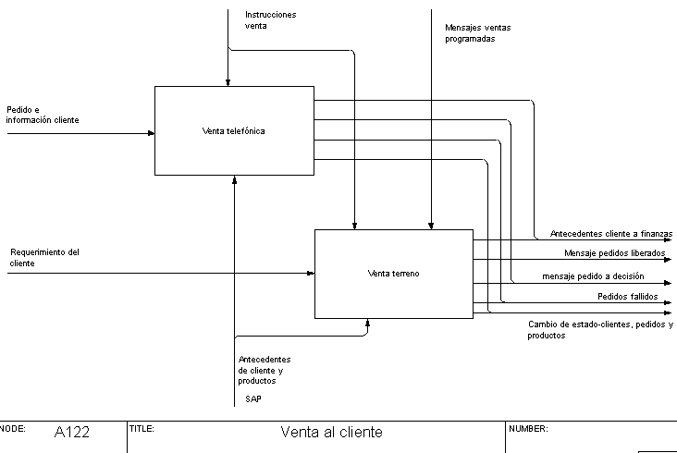
Figura N°6: Venta al Cliente

La primera actividad de la Figura N°6, “Venta Telefónica”, se detalla en la Figura N°7. Un asistente comercial es el responsable de derivar el llamado del cliente a su correspondiente operador comercial o representante de ventas. El cual se encarga de crear en ese mismo momento la nota de venta. En el caso de ser un cliente nuevo se solicitan algunos antecedentes, como el balance comercial y el pago de IVAs de sus últimas compras, a fin de que el personal de finanzas evalúe el límite de crédito a otorgar.
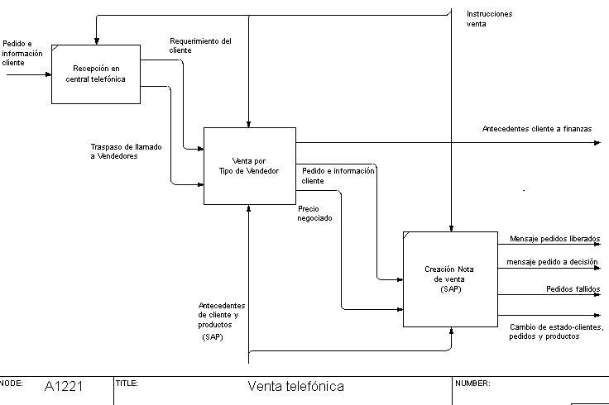

Figura N°7: Venta Telefónica

Algo distinto ocurre en el caso de las ventas que se realizan en terreno (Figura N°8), pues la creación de la nota de venta se realiza en dependencias de la empresa, en un momento posterior a la negociación y es por esta razón que se incurre en el riesgo de trabajar simultáneamente sobre un mismo stock.
Los flujos que salen de la actividad “Creación nota de venta” de las Figuras N°7 y N°8, son los siguientes:
- Mensaje pedidos liberados: Aviso que se genera en bodega al aprobarse un pedido para su despacho.
- Cambio de estado clientes pedidos y productos: Actualización en la base de datos de SAP de la nueva transacción aprobada (pedido, monto de crédito del cliente y rebaja de stock).
- Mensaje pedido a decisión: Pedidos que deben someterse a distintas validaciones para decidir aprobarlos o rechazarlos. Se traduce en un control que gatilla la actividad “Ingreso de datos de Clientes y Productos en SAP” de la Figura N°9.
- Pedidos fallidos: Pedidos que por alguna razón no pudieron ser satisfechos directamente en SAP.
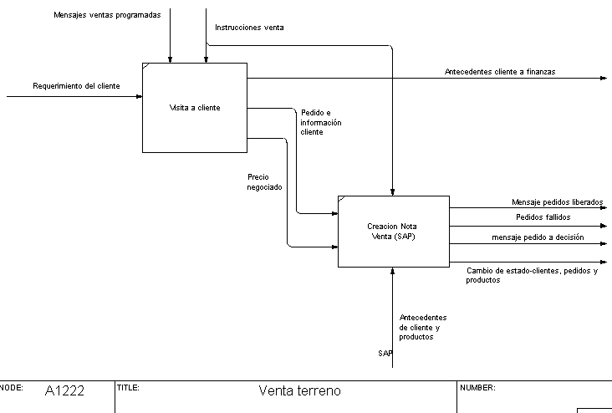
Figura N°8: Venta en Terreno

La figura N°9 comienza cuando el vendedor ingresa los antecedentes del cliente, pedido y producto para que el sistema decida aprobación, rechazo o derivación a decisión manual.
De esta manera el pedido pasará por una verificación de disponibilidad del producto y un análisis de riesgo crediticio.
Por otra parte, al momento de ingresar un pedido, el sistema devuelve distintas clasificaciones de riesgo, las cuales fueron creadas manualmente y no se han actualizado a la fecha.
El personal de finanzas, cuando dispone de los antecedentes comerciales de los clientes, calcula informalmente el límite de crédito en una planilla excel, según criterios detallados en el capítulo siguiente y que se basan principalmente en el balance comercial de cada empresa. De excederse el pedido en el límite de crédito asignado a cada cliente o al tener clientes morosos o al cambiar la modalidad con la que pagará a la empresa, la decisión de aceptación o rechazo del pedido será derivada al personal de finanzas, el cual actuará en base a su criterio y experiencia para liberar o bloquear la venta. Esta situación ocurre aproximadamente para el 50% de los pedidos cursados en SAP y de no liberase la venta (aproximadamente en el 5% de los casos), el operador comercial –principal interesado en concretar la venta– acude al departamento de finanzas para tratar de revertir la situación, produciéndose en no pocos casos, fuertes diferencias de opinión.
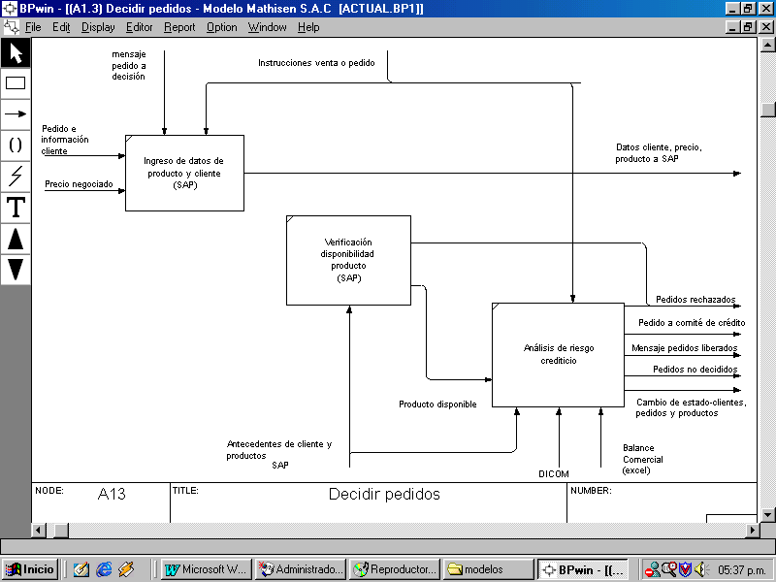
Figura N°9: Decisión Pedidos

IV.- Diseño de la arquitectura e-Business

1.- Modelo del diseño de la arquitectura

Para realizar el diseño de la arquitectura se utilizarán los patrones que aparecen en el documento [3], en donde el autor especializa la actividad “Venta Internet” (Figura N°10), desde el patrón “Venta y distribución de stock” [2].
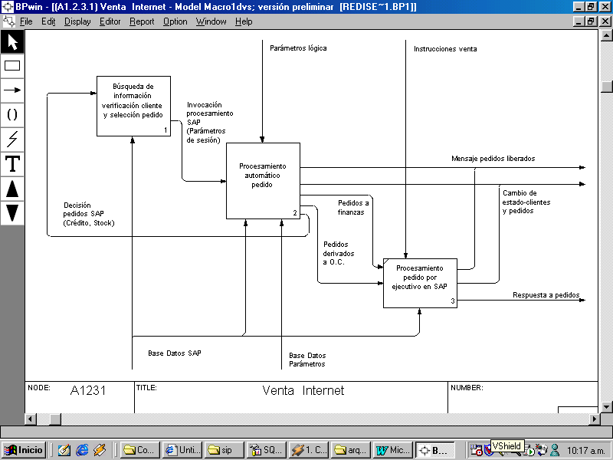
Figura N°10: Venta Internet

De la figura anterior se detallarán las actividades “Búsqueda de información, verificación cliente y selección pedido” (Figura N°11) y “Procesamiento automático pedido” (Figura N°12).
En el primero de los casos el navegante visitará la página viendo información de la empresa y los productos disponibles.
Si el cliente desea conocer los precios de los distintos productos, el browser pedirá que ingrese login y password, y mediante el “Controlador de interacción” iniciará el procesamiento de autenticación por medio del flujo “Mensaje verificación ingreso cliente”.
El flujo anterior pasará por la actividad “Lógica Verificación cliente y Precio”, en donde se verifica el password y se transfieren los datos de los productos y de los precios a la actividad “Lógica Interfaz Usuario” para que se genere la página HTML con los precios para el cliente particular.

También en este proceso se llevará a cabo el almacenamiento de los datos de sesión en memoria y se actualizarán los productos seleccionados en el carro de compras. Este tipo de datos sólo persistirá durante el período que dure la sesión.
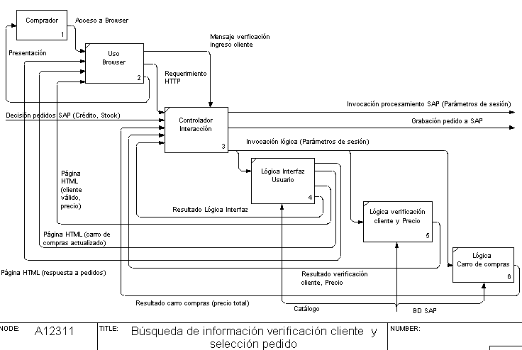
Figura N°11: Búsqueda de Información Verificación Cliente y Selección Pedido

Cuando el cliente completa el pedido definitivo y se decide a comprar comenzará el proceso de decidir la aprobación o rechazo del pedido por medio del flujo ”Invocación procesamiento SAP”.
De igual modo, el controlador de interacción se encargará de grabar el pedido en tablas SAP por intermedio del flujo llamado “Grabación pedido a SAP”, con el fin de ir construyendo un repositorio de datos, el cual podrá ser procesado a futuro para analizar el comportamiento de los clientes.

Para llevar a cabo la decisión del pedido, el “Controlador de interacción” de la Figura N°13, mandará el flujo llamado “Invocación remota a lógica de crédito SAP” a la actividad “Lógica de otorgamiento de crédito”, y de manera análoga el flujo “Invocación remota a lógica de stock SAP” activará la lógica de disponibilidad y rebaja de stock.
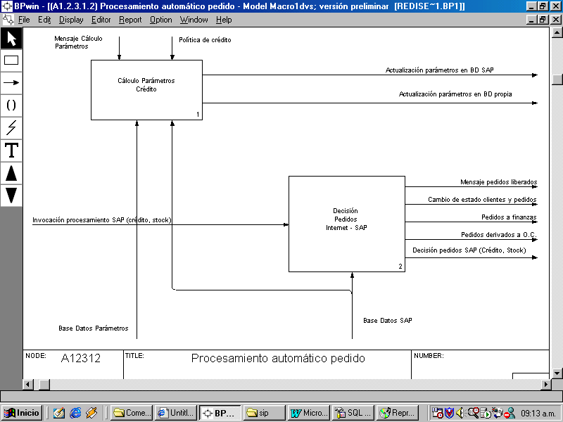
La decisión de aprobación o rechazo de la compra irá en el flujo “Decisión pedidos (crédito, stock)” y se informará al cliente mediante “Página HTML (respuesta a pedidos)” de la Figura N°11.

Figura N°12: Procesamiento Automático Pedido
El “Controlador de interacción” realiza una serie de otras actividades:

- Cuando el pedido del cliente ha sido aceptado, genera “Mensaje pedidos liberados” y “Cambio de Estado Clientes y pedidos”, para que se grabe el nuevo pedido en SAP y se rebaje el stock del producto comprado, así también se actualizará el crédito disponible. De ahí en adelante la venta seguirá el curso tradicional.
- Cuando el pedido requiere estudio por algún cambio en las condiciones de crédito, genera “Pedidos a finanzas”.
- Cuando el pedido no se pudo resolver por cualquier motivo, genera “Pedidos derivados a O.C.” para que el operador comercial realice un procesamiento tradicional.

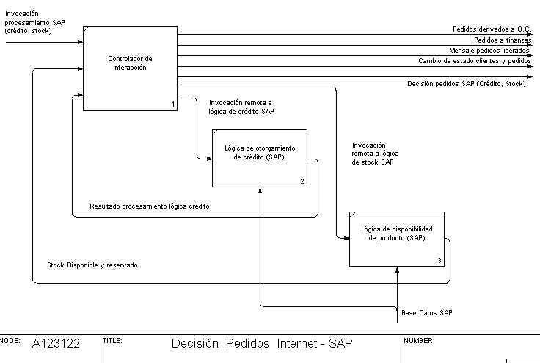
Figura N°13: Decisión pedidos Internet – SAP

Por otra parte, en la Figura N°14 se detalla el “Cálculo de parámetros de crédito”. Estos parámetros servirán como input para el otorgamiento de crédito en SAP.
Se tiene contemplado como un periodo razonable, que la clasificación y la determinación de la línea de crédito, sean actualizados semestralmente por el personal de finanzas en una Intranet Corporativa.

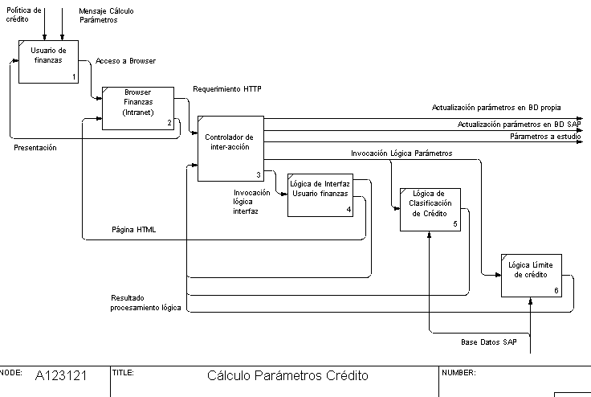

Figura N°14: Cálculo de Parámetros Crédito

2.- Lógica de apoyo a la arquitectura e-Business

2.1.- Determinación de la Clasificación de Crédito

Cada uno de los clientes de Mathiesen cuenta entre sus atributos con una clasificación crediticia, que define la confiabilidad que la empresa puede depositar en la capacidad de pago de sus clientes. Esta clasificación es definida por Mathiesen de acuerdo a tres variables. (En el Anexo N° 1.1 se encuentra el detalle de las características de las diferentes clasificaciones)
- Deuda morosa histórica del cliente
- Protestos de los pagos del cliente
- Propietarios del cliente

A fin de estructurar el manejo de estas variables para que puedan ser incluidas en la lógica programada del proceso a automatizar, se les asigna valores según los siguientes criterios:

- DDME (días existentes de deuda morosa)
Variable cuantitativa que indica históricamente el tiempo (en días), que el cliente ha presentado morosidad en el pago de sus deudas.

- DMSP (deuda morosa sin plan de pago)
Variable cualitativa que define la situación de pago que ha presentado un cliente con deuda morosa. Se asigna el valor 1 si el cliente tiene deuda morosa sin plan de pago, y el valor 2 si el cliente presenta deuda morosa con prórrogas reiteradas.

- Protestos
Variable cualitativa que indica la situación del cliente en cuanto a la presentación de protestos a sus pagos. Los valores asignados a esta variable son los mostrados en la Tabla N°8.

Valor | Situación Protestos
0 | No hay datos de protestos a pagos del cliente
1 | Los pagos del cliente nunca han presentado protestos
2 | Los pagos del cliente presentan o han presentado protestos aclarados
3 | Los pagos del cliente presentan o han presentado protestos no aclarados

Tabla N°8: Situación Protestos
- Propiedad
Variable cualitativa que discrimina a los clientes según la organización a la que pertenecen. (Ver Tabla N°9).

Valor | Propiedad
0 | No hay datos de propiedad del cliente
1 | Grupo económico de reconocido prestigio nacional e internacional
2 | Grupo económico de reconocido prestigio y solvencia
3 | Socios de reconocido prestigio y solvencia en su respectivo mercado
4 | Personas con patrimonio deteriorado y/o en riesgo

Tabla N°9: Situación Propiedad

Utilizando de manera lógica las variables recién definidas, Mathiesen determina para cada cliente su clasificación crediticia, representada por una letra para los distintos casos.
Se identifican las siguientes clasificaciones:

Clasificación | Significado
A+ | Premium
A | Buena
B | Normal
B- | Problema
C | Riesgoso
D | En estudio
N | Cliente nuevo
J | Judicial
U | Pesado

Tabla N°10: Clasificación Crediticia de los Clientes

En el Anexo N° 2.1 se muestra la lógica de este proceso en lenguaje seudo-estructurado. Esta lógica será la base para una posterior programación que automatice el proceso en una Intranet.

2.2.- Determinación del Límite para el Monto del Crédito

Paralelamente a la determinación de la clasificación crediticia de los clientes, Mathiesen define el monto máximo de crédito disponible (MC) para ellos, atendiendo a ciertos parámetros comerciales del cliente y a algunas variables cualitativas.

Aspectos Cuantitativos

En general, el límite de crédito se determina en base al balance comercial del cliente, aunque en no pocos casos se recurre a otras fuentes de información, tales como DICOM, estimaciones cualitativas y minoritariamente apoyo mutuo con los competidores.

Para los clientes que presentan balances comerciales se calcula el siguiente algoritmo en una planilla excel:

- Se pondera por 0.2 el monto total de las compras realizadas por el cliente en los últimos tres meses, asegurando de esta manera no entregar un crédito que supere el 20% de tal cantidad.

- Se determina las utilidades del cliente en el último año.

- La tercera variable depende de la relación entre el pasivo exigible del cliente y su patrimonio:
  - Si los pasivos exigibles son menores al patrimonio, se entregará un crédito no superior al 20% de este último.
  - Si los pasivos exigibles están entre una y dos veces el patrimonio, se entregará un crédito no superior al 15% de este último.
  - Si los pasivos exigibles están entre dos y tres veces el patrimonio, se entregará un crédito no superior al 10% de este último.
  - Si los pasivos exigibles son superiores a tres veces el patrimonio, no se entregará crédito al cliente (MC=0).

El promedio simple de los tres valores recién obtenidos determina la línea de crédito del cliente, la que además debe ser ajustada según variables cualitativas definidas en la Tabla N°11.
Aspectos Cualitativos

Se designa una calificación para cada cliente en dos ámbitos: riesgo del cliente y riesgo del sector económico al que pertenece.
Para determinar esa calificación se utiliza en ambos casos la escala ilustrada en la Tabla N°11.

Valor | Situación Riesgo
5 | Bajo riesgo, buen comportamiento
4 | Mejor que normal
3 | Normal
2 | Peor que normal
1 | Alto riesgo, mal comportamiento

Tabla N°11: Escala de Riesgo Crediticio

Si el promedio simple de las dos calificaciones anteriores es menor a tres, la línea de crédito determinada cuantitativamente se castiga en un 25% (se multiplica por 0.75).

Restricción

Finalmente, se restringe el crédito obtenido determinando que no puede sobrepasar el 10% del patrimonio de Mathiesen.

Un par de ejemplos pueden ser consultados en el Anexo N°1.2 del presente informe. Además, en el Anexo N°2.2 se encuentra la lógica asociada a este proceso en lenguaje seudo-estructurado.

2.3.- Otorgamiento del Crédito (SAP)

Cada compra que realiza un cliente de Mathiesen está sujeta a la clasificación determinada anteriormente y según ésta se le asignan distintos montos de crédito, el cual no deberá exceder el límite total. Las condiciones establecidas en SAP para cada categoría se pueden observar en la siguiente Tabla N°12

Clasificación | Cliente | Tipo de Pago | Condiciones
Clasificación | Cliente | Crédito | Condiciones
A+ | Prime | 75.000 | Valor máximo de venta ($US)
A+ | Prime | 25 | % tolerancia
A+ | Prime | 30 | PA Días tope
A+ | Prime | 45 | Días tope antigua
A+ | Prime | 3 | Nivel de reclamación
A | Bueno | 50.000 | Valor máximo de venta ($US)
A | Bueno | 15 | % tolerancia
A | Bueno | 30 | PA Días tope
A | Bueno | 45 | Días tope antigua
A | Bueno | 3 | Nivel de reclamación
B | Normal | 25.000 | Valor máximo de venta ($US)
B | Normal | 10 | % tolerancia
B | Normal | 7 | PA Días tope
B | Normal | 30 | Días tope antigua
B | Normal | 3 | Nivel de reclamación
B- | Problema | 10.000 | Valor máximo de venta ($US)
B- | Problema | 10 | % tolerancia
B- | Problema | 5 | PA Días tope
B- | Problema | 15 | Días tope antigua
B- | Problema | 3 | Nivel de reclamación
C | Riesgoso | 0 | Valor máximo de venta ($US)
C | Riesgoso | 0 | % tolerancia
C | Riesgoso | 2 | PA Días tope
C | Riesgoso | 3 | Días tope antigua
C | Riesgoso | 3 | Nivel de reclamación
D | Estudio | 800 | Valor máximo de venta ($US)
D | Estudio | 20 | % tolerancia
D | Estudio | 7 | PA Días tope
D | Estudio | 15 | Días tope antigua
D | Estudio | 3 | Nivel de reclamación

U | Pesado | 0 | Valor máximo de venta ($US)
U | Pesado | 0 | % tolerancia
U | Pesado | 0 | PA Días tope
U | Pesado | 0 | Días tope antigua
U | Pesado | 3 | Nivel de reclamación
N | Nuevo | 800 | Valor máximo de venta ($US)
N | Nuevo | 20 | % tolerancia
N | Nuevo | 7 | PA Días tope
N | Nuevo | 15 | Días tope antigua
N | Nuevo | 3 | Nivel de reclamación
E | Extranjero | 75.000 | Valor máximo de venta ($US)
E | Extranjero | 15 | % tolerancia
E | Extranjero | 7 | PA Días tope
E | Extranjero | 15 | Días tope antigua
E | Extranjero | 2 | Nivel de reclamación

Tabla N°12: Condiciones según Clasificación Crediticia

En donde
- % tolerancia: es la cantidad porcentual que puede excederse un cliente por sobre su línea de crédito.
- PA (Partida Abierta) días tope: es el promedio permitido de días con deudas vencidas del cliente para no bloquear el actual pedido.
- Días tope antigua: es la máxima cantidad permitida de días desde que ha vencido la deuda más antigua del cliente para no bloquear el actual pedido.
- Nivel de reclamación: se refiere al número permitido de cartas por deuda que se le ha enviado al cliente antes de bloquear su crédito.

En el Anexo N°2.3 se encuentra la lógica asociada al proceso de otorgamiento de crédito en lenguaje seudo-estructurado.

Con el fin de realizar un proceso transparente y no tener replicación de recursos, esta lógica no se programará, sino que tendrá que ser integrada a la nueva aplicación.

V.- Diseño de los componentes e-Business

1.- Derivación de los casos de uso y sus escenarios

El diseño de la arquitectura del sitio presentada anteriormente permitió identificar los procesos que serán apoyados con tecnología Internet. Para pasar de tal arquitectura a una definición de los requerimientos que deben satisfacer los componentes (y siguiendo con la metodología ilustrada en la Figura N°3), se utilizarán los Casos de Uso, los cuales serán detallados mediante el lenguaje UML (Unified Modeling Language), el cual permite un enfoque orientado a objetos que llevará a definir con precisión los componentes a automatizar.
Concretamente, a partir de los modelos de la arquitectura e-Business presentados en Figuras N°11 a la N°14 se derivan los casos de uso de las Figura N°15, N°16, N°17 y N°18, apoyados con el software Rational Rose.
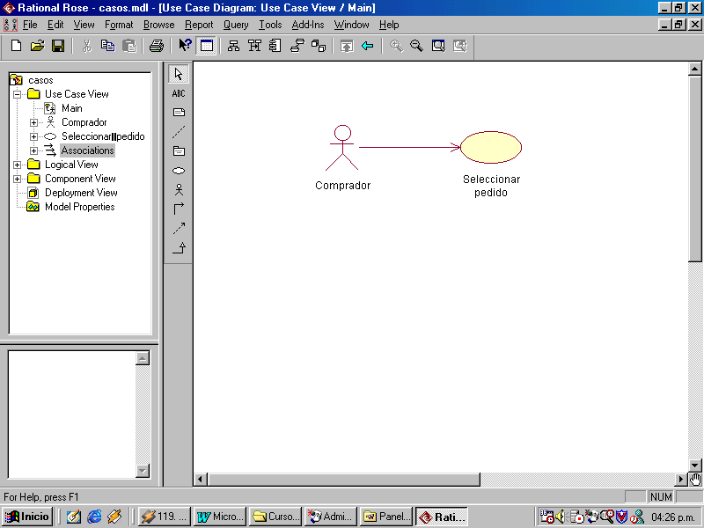
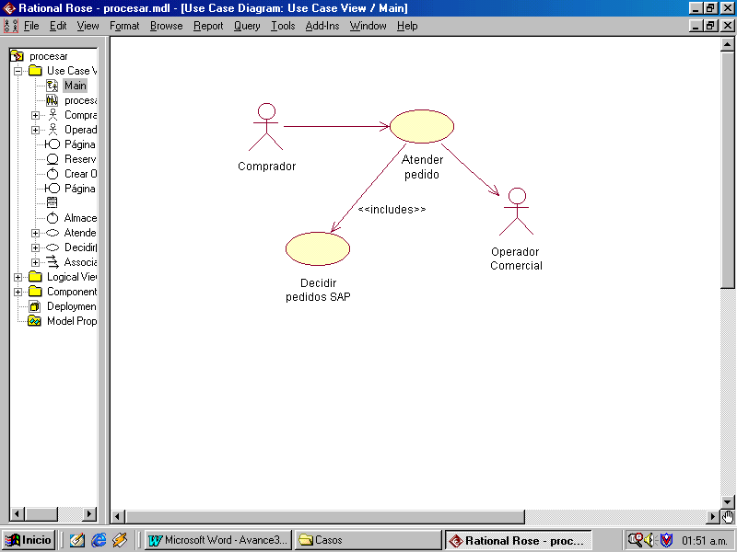

Figura N°15: Caso de Uso “Seleccionar Pedido”

Figura N°16: Caso de uso “Decisión Pedidos SAP”

La relación <<includes>> de la Figura N°16 indica que el caso “Atención Pedido” incluye el caso “Decisión Pedidos” para su ejecución. Esto significa que para atender completamente un pedido será necesario invocar la lógica de SAP para que tome la decisión sobre el otorgamiento de crédito y la disponibilidad de stock.

Por otra parte, en una Intranet un usuario de finanzas atenderá los pedidos que por alguna razón (cambio de condiciones de pago, fallas del sistema, etc.) quedaron para estudio de crédito, liberando o bloqueando los pedidos según corresponda.
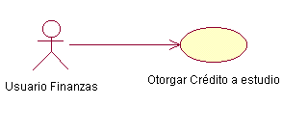
Figura N°17: Caso de Uso “Otorgar Crédito a Estudio”

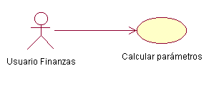
De la misma manera un usuario de finanzas semestralmente invocará las lógicas de clasificación crediticia y del cálculo del límite de crédito para cada cliente. Este proceso derivará el caso de uso llamado “Cálculo de parámetros”.

Figura N°18: Caso de Uso “Calcular Parámetros”

2.- Identificación de clases y su interacción

2.1- Clases de objetos genéricas

A continuación se detallan las clases de objetos que materializan los nuevos componentes del canal de ventas por Internet y de la Intranet de la empresa, adoptando la clasificación de UML, que las divide en:

- Boundary: Clases a través de las cuales un usuario interactúa con la aplicación; en este caso serán las páginas invocadas y desplegadas por medio de un browser, las cuales serán de ingreso o de respuesta de pedidos. Se simboliza como:

- Entity: Clases que describen por medio de atributos las entidades que serán representadas en la aplicación por medio de métodos u operaciones. También ilustra los servicios que se proveerán a partir de los datos almacenados para atributos de objetos en SAP (particularmente se muestran los nombres de las tablas relacionales de SAP que serán abordadas). Se simboliza como:

- Control: Clases que ejecutan lógica, tanto de presentación como del negocio, a requerimiento de otras; una clase particular de control es aquella que implementa la función del “Controlador de interacción” el cual dirige distintos flujos computacionales que utilizará la aplicación. Se simboliza como:

- Interface: Otro tipo de clases que se adaptan al caso particular por medio del mecanismo de estereotipo. Se simboliza como:
: Interface

2.2- Realización de los casos de uso

Las relaciones y la lógica ligan las actividades descritas por medio de diagramas de secuencia, lo que también corresponde a una realización de los casos de uso descritos con anterioridad. Tales diagramas se muestran en las Figuras N°19, N°20, N° 21 y N°22, y representan una buena aproximación al diseño de las clases y sus interacciones y tiene, implícitamente una asignación de responsabilidades.

Cuando un cliente ha navegado por el sitio de la empresa informándose de las novedades y de los productos disponibles y desea entrar a la “tienda virtual” como un nuevo comprador, entonces se dará curso al primer caso de uso llamado “Seleccionar Pedido” (Figura N°19), para lo cual será necesario que el nuevo cliente se registre. Luego la clase de control “Registrar” informará por medio de la misma página y por mail, la existencia de un nuevo cliente al respectivo operador comercial de su cartera (asignado según la información del rubro de la “empresa cliente”), y de verificar que es una empresa real, se le informará su password por medio de mecanismos de encriptación con las llamadas “llaves públicas y privadas”. No se automatiza el registro de clientes por un tema meramente estratégico, pues dada la alta competencia del mercado será conveniente dar acceso a la información de precios sólo a potenciales clientes, previamente verificados.

Si se trata de un cliente registrado, entonces él ingresará inmediatamente su login y password, (teniendo tres posibilidades de errar). Estos datos de autentificación serán validados por medio de los RFC (llamadas remotas a las funciones de SAP). La integración (Internet – SAP) se desarrollará mediante un tipo de “midleware” o conector, cuya elección se tomará cuando se detalle el diseño de la aplicación (Subcapítulo 4).

El comprador ingresará el ítem del producto seleccionado en el carrito de compras, el cual será manejado con variables de sesión, útiles para almacenar en forma unívoca la información temporal para cada comprador. Específicamente la clase de control “Seleccionar” será la encargada de ingresar en la clase definida por medio del mecanismo de estereotipo “Session” el producto y la cantidad requerida. Luego se actualizará la nueva sesión y se enviará a la página de respuesta al cliente, quien tendrá la libertad de seguir agregando productos, eliminarlos o confirmar su compra.
En el caso que el cliente decida comprar los productos seleccionados, se dará curso al segundo caso de uso de la Figura N°20 llamado “Decisión Pedidos SAP”. En el cual la página inicial, (clase “boundary”) obtiene el pedido actualizado virtualmente en memoria desde el control “Carrito”. Luego envía remotamente –vía RFC– estos parámetros a las funciones respectivas de SAP, capaces de guardar el pedido en las tablas de nombre VBAP y VBAK para finalmente decidir su aprobación chequeando condiciones de crédito y stock.
Se enfatiza el hecho de que se guardarán todos los pedidos (aprobados y no aprobados), a fin de tener un registro del comportamiento del cliente y poder en el futuro realizar ofertas proactivas a cada cliente.

Los diagramas de las Figuras N°21 y N°22 se relacionan directamente con el apoyo que se brindará al departamento de finanzas para que su personal cuente con una buena herramienta de apoyo al cálculo y actualización semestral de todos los parámetros de crédito en la Intranet.
Se pretende con este sistema disminuir en un 80% los pedidos que requieren de una decisión manual en su tramitación, dejando que lleguen a estudio sólo aquellos pedidos en que el cliente desee ampliar el plazo en su condición de pago.
En el caso "Otorgar Crédito a Estudio” el usuario de finanzas entrará al sistema con una clave que se validará contra una nueva tabla llamada Usuario_finanzas. Luego el control “Actualizar_SAP” rescatará desde la tabla VBKD los pedidos que han quedado a estudio y según su parecer liberará o bloqueará remotamente la nota de venta en SAP.

Para el caso “Calcular Parámetros” (Figura N° 22), se presupone que se ha validado el ingreso del usuario (ilustrado en la figura anterior). Acá el personal de finanzas, en una primera etapa poblará una nueva tabla llamada “balance comercial” con los datos del balance, el promedio de las compras totales y algunos datos de riesgo, con lo cual la clase boundary “Calcular_límite” estará en condiciones de proponer un límite de crédito. De ser aceptado este límite, la misma clase anterior actualizará el límite de crédito en SAP. En caso contrario se actualizará una nueva cifra ingresada por el mismo usuario.
Luego de poblada esta tabla, será necesario modificar cada 6 meses estos valores. También con esta misma frecuencia de tiempo se actualizarán los parámetros de clasificación de crédito, en donde la clase boundary “Calcular_Clasificación” obtendrá la deuda histórica de la tabla “Deuda_Histórica” y actualizará dichos valores de manera similar al caso anterior.
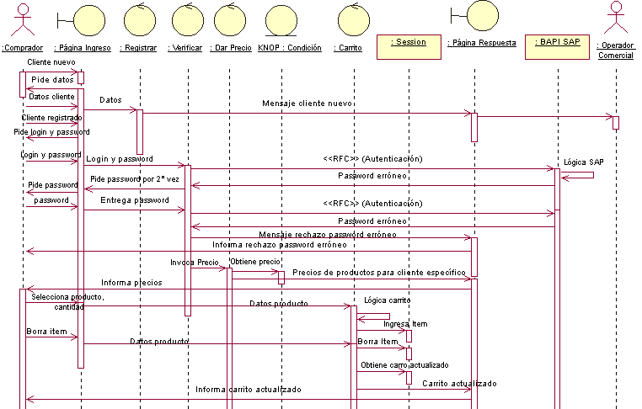

Figura N°19: Realización del Caso “Seleccionar Pedidos”
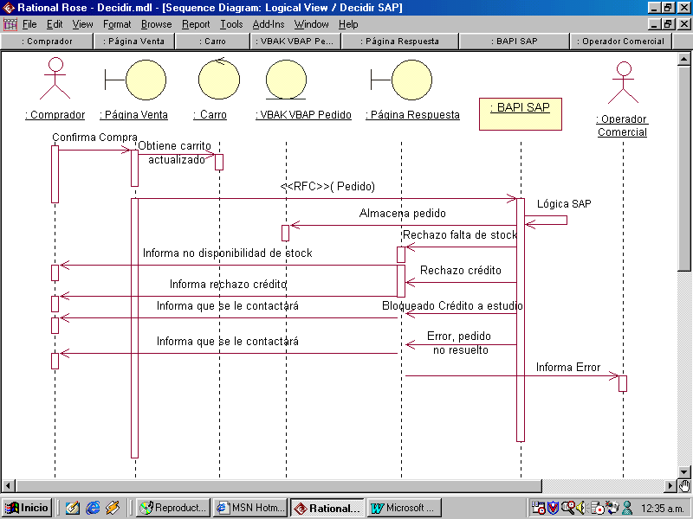

Figura N°20: Realización del Caso “Decidir Pedidos SAP”

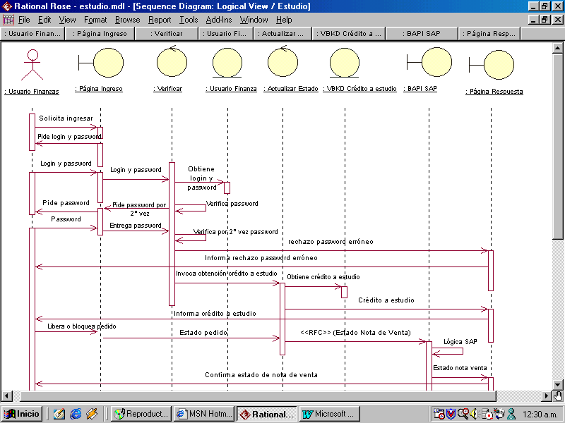
Figura N°21: Realización del Caso “Otorgar Crédito a Estudio”
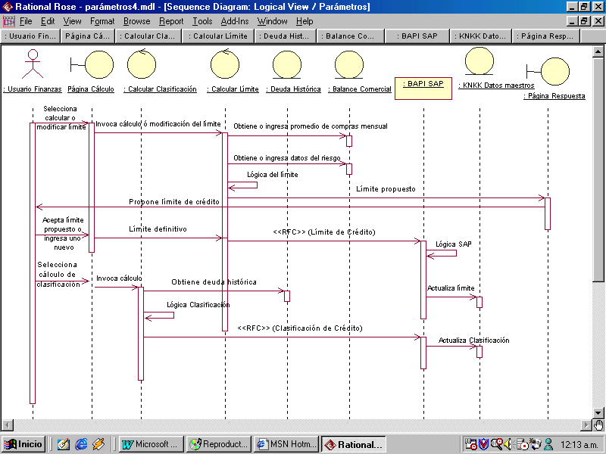
Figura N°22: Realización del Caso “Calcular Parámetros”

3.- Arquitectura del diseño

A partir de la identificación de clases del punto anterior, se definen subsistemas que agrupan las clases según criterios de similitud e interrelación o cohesión. En primer lugar, para el caso de procesamiento del pedido en el nuevo canal de ventas se agrupan los datos en clases relacionadas por medio de atributos llegando al paquete “Comprador registrado” (Figura N°23).
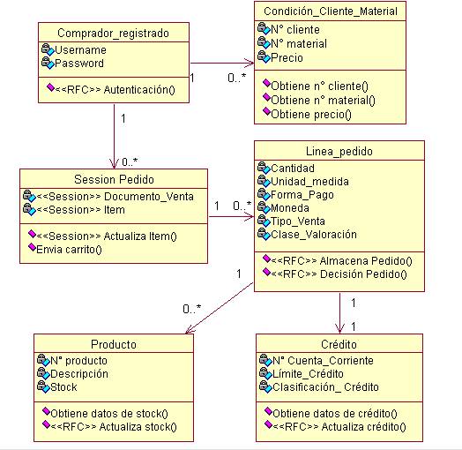
Figura N°23: Clases Paquete “Comprador registrado”

Similarmente para los casos que se desarrollarán como apoyo al departamento de finanzas, se llegará al paquete “Usuario Finanzas” (Figura N°24).
Figura N°24: Clases Paquete “Usuario_finanzas”

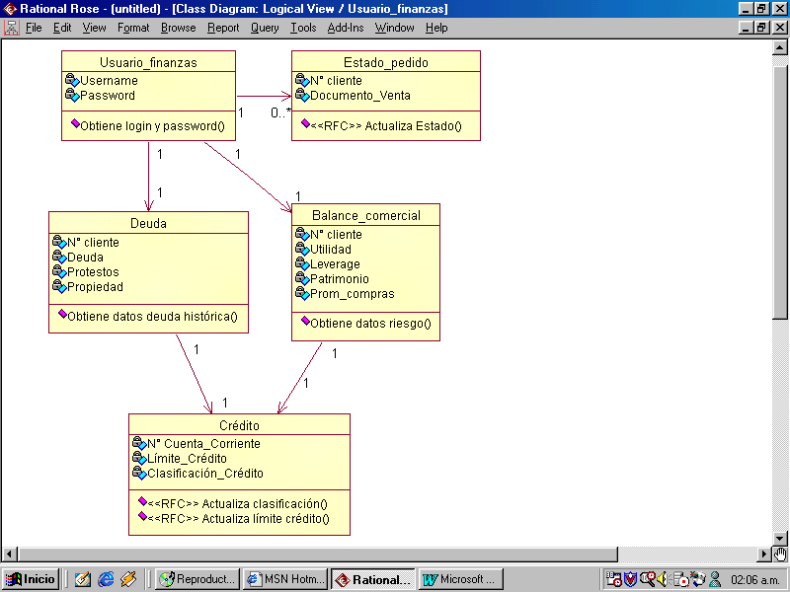
Se da a continuación un detalle del contenido de estos paquetes a partir de las clases del tipo boundary y de control.
Es así como en la Figura N°25 se encuentra el detalle del paquete “Seleccionar Pedido”, y en las tres figuras siguientes las clases paquete “Decidir Pedidos SAP”, “Otorgar Crédito a Estudio” y “Calcular Parámetros”.
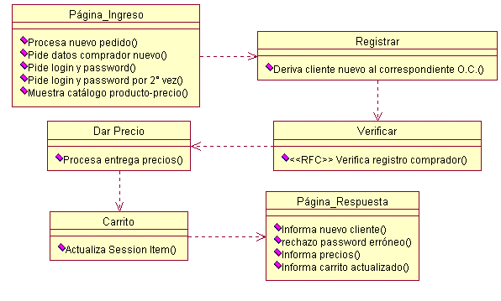
Figura N°25: Clases Paquete “Seleccionar Pedido”
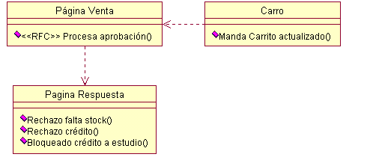
Figura N°26: Clases Paquete “Decidir Pedidos SAP”

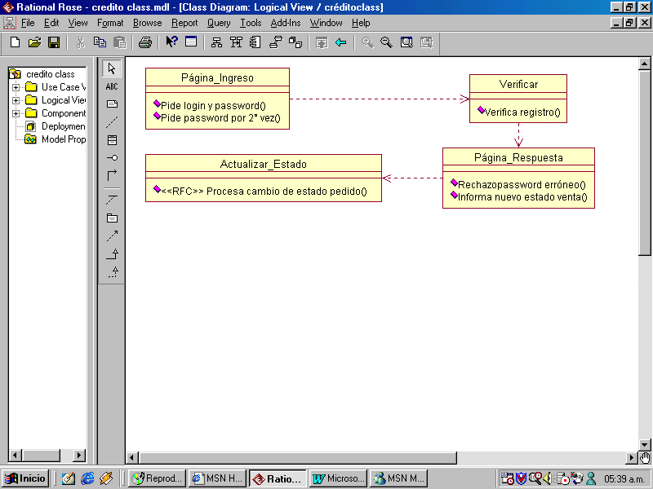
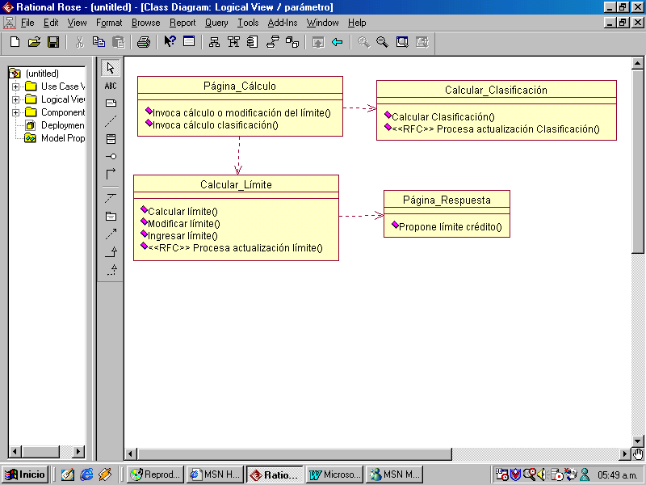
Figura N°28: Clases paquete “Calcular Parámetros”
Figura N°27: Clases Paquete “Otorgar Crédito a Estudio”

4.- Diseño detallado de la aplicación

Con todo lo anterior se está en condiciones de avanzar hacia el diseño detallado de la aplicación. Esto implica la selección de una tecnología y modalidad de implementación específica, detallando el diseño expresado en las clases y sus interacciones.
Para ello se explícita la tecnología de implementación, la cual ya está definida como la de Internet, con el modelo de n capas.

Dentro de Internet se elige a ASP (Active Server Pages) como lenguaje de programación, por ser la que mejor se adecua a la realidad de la empresa, dado que se trabaja total y exclusivamente en un ambiente Micrososf, con el sistema operativo Windows NT y con bases de datos relacionales SAP en SQL Server, para el almacenamiento de información.

4.1.- Integración Web SAP

Para el caso en estudio existen dos maneras distintas en que la aplicación web interactuará con SAP:

- La primera corresponde al caso trivial donde se accede directamente a las tablas de SAP sólo con permiso de lectura y con el propósito de mostrar información. Ejemplos de estos casos se producen al buscar clientes, mostrar cuentas corrientes, mostrar productos disponibles, etc.
Para utilizar esta información, la aplicación Web llamará al controlador de la base de datos (ODBC) mediante una cadena de conexión, el cual consta con todos los parámetros necesarios para establecer dicha conexión.

- El caso complejo ocurre en el momento en que se desea actualizar la base de datos de SAP, (ejemplo de ello ocurre al grabar una nota de venta).
Debido a la gran cantidad de tablas relacionadas en el modelo de datos (aproximadamente 14.000) y a la dependencia de muchas de ellas, sería muy difícil lograr consistencia actualizando los registros que correspondan.

Para este último caso SAP dispone de diferentes alternativas de solución basados en los llamados RFC (Remote Function Call). Entre las más importantes se pueden mencionar:

- ITS (Internet Transaction Server): Corresponde a la alternativa mayormente difundida y usada a la fecha y se trata básicamente de un software que permite la interacción entre un servidor web y un sistema SAP R/3, mediante transacciones preprogramadas y desarrolladas especialmente para mantener la consistencia [9]. ITS está basado a su vez en otras dos aplicaciones llamadas Internet Application Components (IAC) y Easy Web Transactions (EWT).

- DCOM Connector: Programa diseñado en conjunto por SAP y Microsoft, que genera el código binario de componentes COM (Modelo de objetos componentes), y que puede comunicarse directamente con las BAPIs (Business Application Programming Interface) de SAP, integrándolas a programas de Microsoft (Visual Basic, ASP, Office, etc), sin necesidad de conocer el lenguaje de programación de SAP (ABAP/4) o los detalles de la ejecución de las BAPIs.

- Java Connector: Programa integrador en que las llamadas a las BAPIs son realizadas desde código Java. Por esta razón posee las ventajas típicas de este lenguaje, como son la flexibilidad y su carácter multiplataforma.

- Net Connector: El mismo caso anterior, sólo que ahora SAP se integra al mundo .net.

Dado que Mathiesen trabaja plenamente con tecnología Microsoft se opta por utilizar el SAP Dcom Connector como medio para que las aplicaciones web –desarrolladas en ASP– se conecten remotamente al sistema SAP R/3.
Se descarta el uso de los ITS por su complejidad e inflexibilidad, puesto que no poseen inteligencia propia, sino que funcionan a nivel de transacciones SAP. Por lo cual no permiten agregar lógica y de querer modificar la aplicación web habría que programar nuevas transacciones en ABAP/4 (lenguaje nativo de SAP).

4.2.- Arquitectura tecnológica

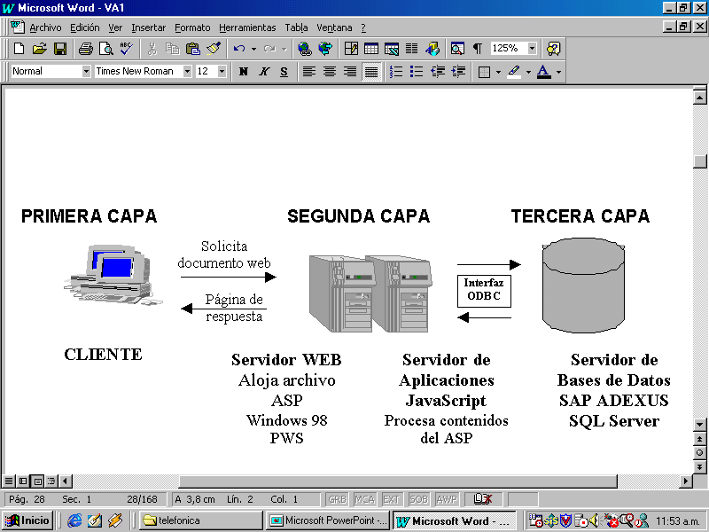
- Para el primer caso, en que se accede directamente a las tablas de SAP con permiso de lectura y con el propósito de mostrar información, se implementará la arquitectura de tres capas.

CLIENTE
SERVIDOR WEB
Windows NT. IIS.
Aloja archivos ASP

SERVIDOR
APLICACIONES
Procesa contenidos del ASP
SERVIDOR
DE B.D.
SAP ADEXUS
SQL SERVER
Figura N°29: Arquitectura de acceso a tablas SAP
Como se puede observar en la Figura N°29, el servidor web con plataforma tecnológica Windows NT alojará las páginas ASP. Mientras que la lógica del negocio se procesará en el servidor de aplicaciones, el cual a su vez llamará al controlador de Base de Datos ODBC (Open Database Connectivity) mediante una cadena de conexión, con los parámetros respectivos para realizar las consultas necesarias.

- Por otra parte, la arquitectura tecnológica que soportará el segundo caso se ilustra en Figura N°30. En ella, el servidor web basado en Windows NT será quien aloje las páginas ASP con sus respectivos scripts.
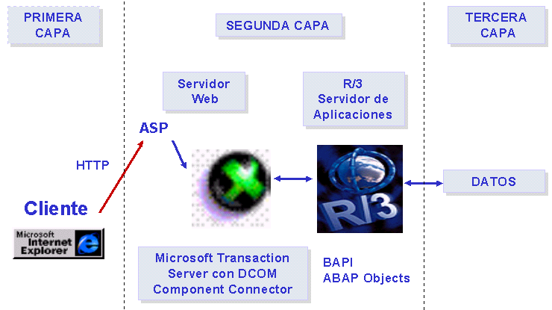
Será necesario instalar en este servidor el MTS (Microsoft Transaction Server) y el Dcom Connector.
Figura N°30: Arquitectura de Integración usando Dcom Connector

El proceso comienza cuando el cliente invoca la aprobación de su pedido en una página ASP. Esta página llamará al objeto Dcom connetor que generará los componentes COM capaces de comunicarse con métodos escritos en el lenguaje ABAP/4 (BAPIs) y residentes en el Repositorio de Objetos Business de SAP (ROP). Acá se obtendrá una respuesta a la petición, chequeando condiciones de crédito y stock, tal cual como si se hubiese utilizado SAP directamente, retornando la página ASP de respuesta al pedido del cliente.

Por su parte el MTS (Micrososft transacción Server) será el encargado de coordinar las transacciones, resolviendo problemas de concurrencia y gestionando recursos. Los componentes COM se convertirán en componentes MTS constituidos como una DLL y se agruparán en paquetes para su gestión conjunta.

4.3.- Programación de la lógica del negocio

Existirán también dos casos diferentes de programar la lógica del negocio en la nueva aplicación:

- Cuando se requiera programar lógica anexa a SAP (Ej: Cálculo de parámetros de crédito), lo adecuado será programar procedimientos en VBScript o Javascript indicando a la página ASP que procese las secuencia de comandos en el servidor de aplicaciones.
La principal ventaja de utilizar estos lenguajes será su simplicidad y su baja demanda de requisitos comparado con otros lenguajes, (como es el caso de Java propiamente tal).
Y aunque Javascript no es orientado a objetos, puede utilizar los objetos en muchas ocasiones con funciones del tipo constructor, las cuales se encargarán de construir los objetos en memoria e inicializarlos, definiendo sus propiedades y métodos [8].
Por último, cabe mencionar que para hacer más clara y estructurada la programación, en la mayoría de los casos se crearán pequeños programas que serán invocados por distintas páginas ASP, de manera que el código pueda ser reutilizado.

- Para el segundo caso sólo se incorporará la lógica con que actualmente trabaja SAP (Ej: otorgamiento de crédito, disponibilidad y rebaja de stock). Esta acción será transparente para el programador, pues –como se ha mencionado– la aplicación se integrará al sistema SAP por medio del Dcom Connector.

4.4.- Mapeo de clases

A partir de los diagramas de las Figuras N°19, N°20, N°21 y N°22 se mapearán las clases lógicas a componentes físicos Active Server Page (ASP) de la siguiente manera:

Caso “Seleccionar Pedido”:
Página_ingreso_pedido → Página HTML
Registrar → ASP
Verificar → ASP (VBScript - Dcom Connector)
Dar precio → ASP
Carrito → ASP
Página_respuesta_pedido → ASP

Caso “Decidir pedidos SAP”:
Página_Venta → ASP (VBScript - Dcom Connector)
Carrito → ASP
Página_respuesta_pedido → ASP

Caso “Otorgar Crédito a Estudio”:
Página_ingreso_finanzas → Página HTML
Verificar → ASP
Actualizar_ Estado → ASP (VBScript - Dcom Connector)
Página_respuesta_finanzas → ASP

Caso “Calcular Parámetros”:
Página_cálculo → Página HTML
Calcular_clasificación → ASP (VBScript - Dcom Connector)
Calcular_límite → ASP (VBScript - Dcom Connector)
Página_respuesta_finanzas → ASP

La justificación de las elecciones anteriores radica en que cada tecnología elegida se ajusta a los requerimientos de procesamiento de la clase respectiva.
En particular, HTML es la tecnología apropiada para las páginas estáticas de ingreso que servirán a los usuarios para entregar información. Por su parte se emplea ASP –con secuencia de comandos en VBScript o Javascript– para generar las páginas de respuesta de contestación al cliente, ya que se trata de una lógica con variadas alternativas y páginas diferentes.
Por su parte, VBScript (de Microsoft) es el lenguaje que permite realizar las llamadas necesarias al DCOM Connector desde las clases Verificar, Página_venta, Actualizar_Estado, Calcular_ límite y Calcular_clasificación.

4.5.- Tablas requeridas por la Aplicación

En las Figuras N°19, N°20, N°21 y N°22 se aprecian los nombres de las tablas que ocupará la aplicación. Nuevamente se distinguen dos casos:

- Los nombres de las tablas complementarias a SAP –o sea que deberán crearse en SQL Server– serán las siguientes:

- Usuario_Finanza.
- Deuda_Histórica.
- Balance_Comercial.

- Por su parte, las tablas de SAP que serán llamadas a modo de consultas desde la nueva aplicación serán:

- KNKK (Datos maestros): Clientes, parámetros de crédito, forma de pago, moneda.
- KONP (Condición): Condición cliente, precio, material.
- VBKD (Crédito a estudio): Bloqueo crédito.
- VBAK (Nota_Venta): Documento de ventas, datos de cabecera.
- VBAP (Nota_Venta): Documento de ventas, datos de detalle.

VI.- Conclusiones del diseño

Primeramente, se considera importante mencionar que la metodología empleada facilitó en gran medida, la definición en forma precisa –y en un tiempo razonable– de los componentes a automatizar.
Al utilizar los patrones para modelar la arquitectura e-Business se identificaron rápidamente los procesos que serían apoyados con tecnología Internet, se definió la lógica del negocio de manera clara y precisa y se derivaron casi directamente los casos de uso junto con la información necesaria para seleccionar la tecnología y modalidad de implementación específica.

Por otro lado, como consecuencia del actual trabajo, la empresa se ha dado cuenta de los beneficios que conllevaría comercializar sus productos por este nuevo canal, mostrando un claro interés en seguir adelante con el proyecto. Por este hecho, el autor ha considerado apropiado construir una Intranet con un módulo orientado a que las distintas personas que están involucradas en el proyecto –personal de informática, finanzas y comerciales– puedan ir probando un prototipo funcional del sitio.

De esta manera, el prototipo está orientado más que a una autoatención por parte del cliente, a una primera etapa de prueba, permitiendo inicialmente que los vendedores creen de forma remota una orden de venta en SAP.
Además, siendo consistente con el diseño planteado, se ha creado una herramienta de apoyo al cálculo de los parámetros necesarios para el otorgamiento automático del crédito a los clientes, el cual está siendo usado de manera informal por el personal de finanzas.

VII.- Construcción del prototipo

Esta aplicación –como se mencionó anteriormente– inicialmente está destinada a que los mismos operadores comerciales realicen las órdenes de venta en las dependencias físicas de los clientes, (en el Anexo N°3 pueden ser consultadas las pantallas del diseño del sitio orientadas a una autoatención por parte de los clientes).

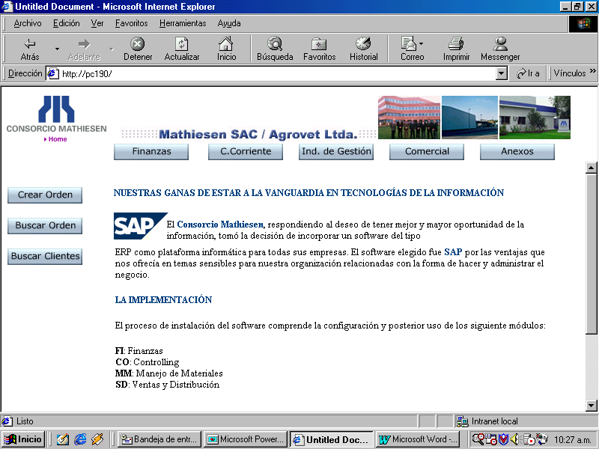
A continuación se recorrerán las principales pantallas del prototipo, mostrando los pasos que seguirá cada operador comercial para realizar remotamente la orden de venta.

Figura N°31: Página Inicial del Módulo Comercial

En la primera pantalla del módulo comercial (Figura N°31), inicialmente se dan las opciones de crear una nota de venta, buscar las órdenes que se le han procesado a un determinado cliente o buscar clientes según algún criterio.
De querer crear una nota de venta se pedirá autentificación, el tipo de orden –normal o importación a terceros– y el número del cliente al que se le desea cursar la orden (Figura N°32).
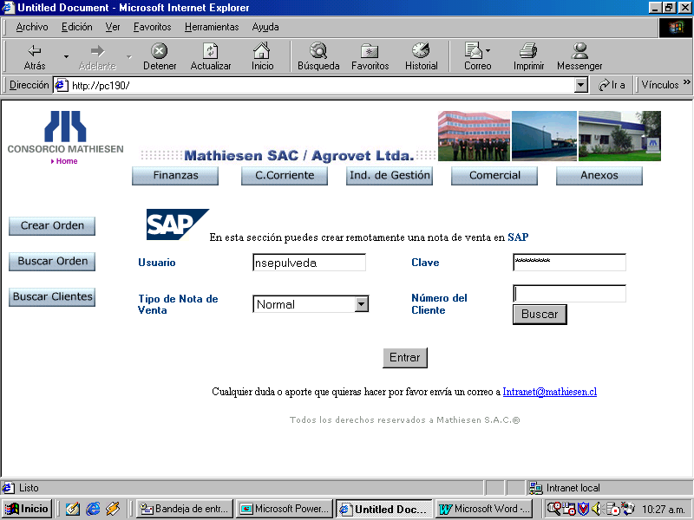
Figura N°32: Página de Autentificación Comercial

Suponiendo que el vendedor en vez de ingresar directamente el número del cliente, desea buscarlo (Figura N°33), entonces digitará parte del nombre recibiendo como respuesta el o los clientes que coincidan con tal petición (Figura N°34). Para el caso del ejemplo, se procesará una venta al cliente “Agric y Ganadera Mc Osker y Cia. Ltd.”, cuyo número es el 10048. Éste tiene asociado dos canales de distribución “Químico y Plástico”, por lo cual el vendedor que esté cursando la orden elegirá el canal que le corresponda para quedar como responsable de la venta.

Luego deberá ingresar los productos que requiera comprar. En la Figura N°35 busca el producto que tenga la sigla AB, lo encuentra (Figura N°36) y lo agrega al portafolio de productos (Figura N°37). Notar que inmediatamente aparecerá la unidad de medida del tal producto –que en este caso es kilos- y la moneda que utiliza el cliente para comprar (CLP, que en SAP equivale a pesos).
A continuación insertará el producto en el carro de compras (Figura N° 38), no sin antes indicar cantidad, precio y clase de valoración (importado normal, importado a terceros o nacional). Es importante que se ingrese la clase de valoración por un tema contable, pues dependiendo de la opción elegida, el producto tendrá un distinto margen sobre el precio de compra.
En este momento el vendedor tiene la opción de borrar, agregar productos o confirmar la compra para que el DCOM Connector procese la aprobación del pedido llamando a las BAPIs de SAP.
Notar que la condición de pago negociada es de crédito a 18 días. En el caso que desee cambiar la condición por un crédito de mayor plazo, deberá tener presente que la venta quedará en espera de liberación por parte del personal de finanzas.
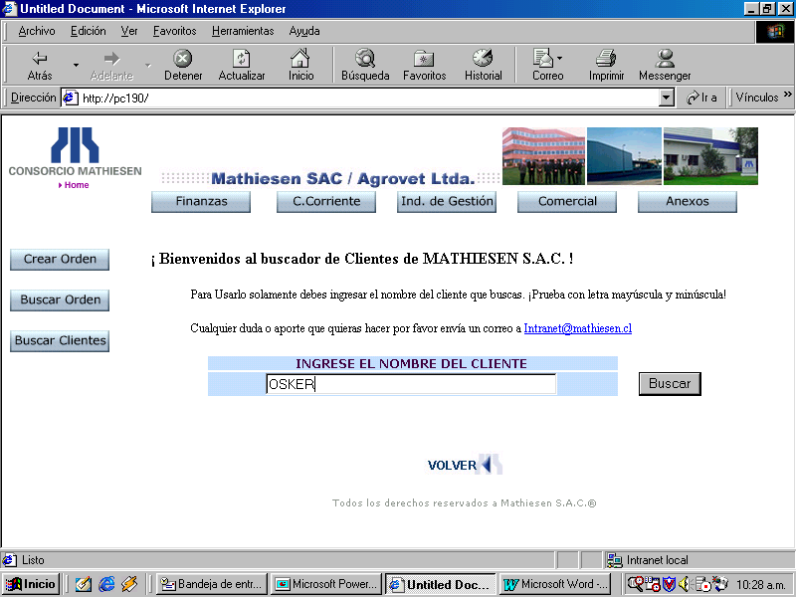
Figura N°33: Página de Búsqueda de Clientes

Después de ingresado un segundo producto (Figura N°39) y de confirmada la compra aparecerá la pantalla con el resumen y el número de la orden de venta (Figura N°40).
Finalmente se puede comprobar con el número de la orden, que efectivamente la nueva venta ha sido grabada en SAP (Figura N°41).

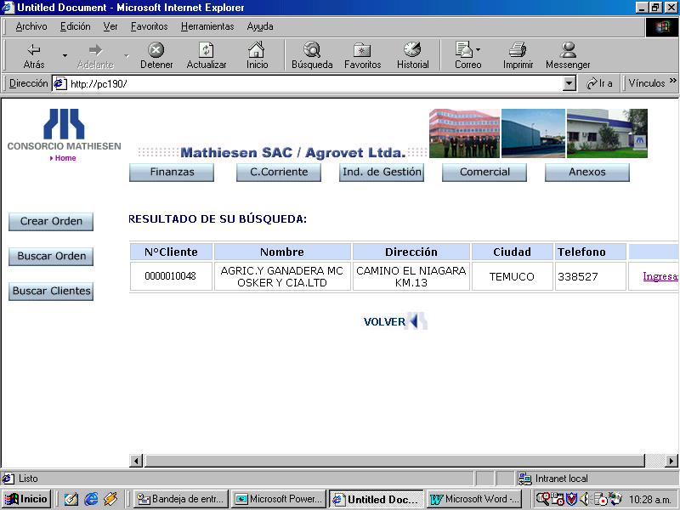
Figura N°34: Resultado de la Búsqueda de Clientes

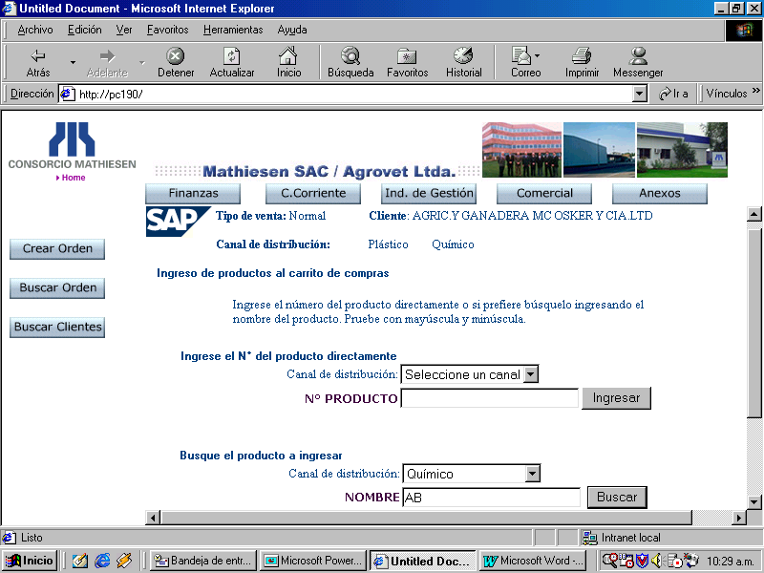

Figura N°35: Ingreso del Canal de Distribución

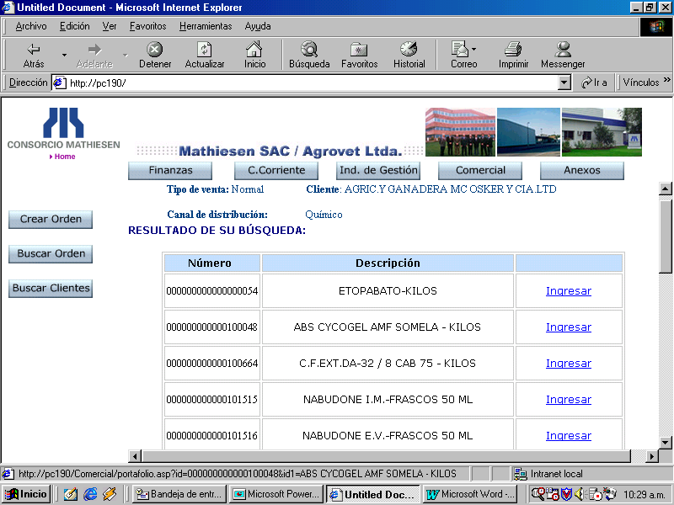
Figura N°36: Resultado de la Búsqueda de Productos
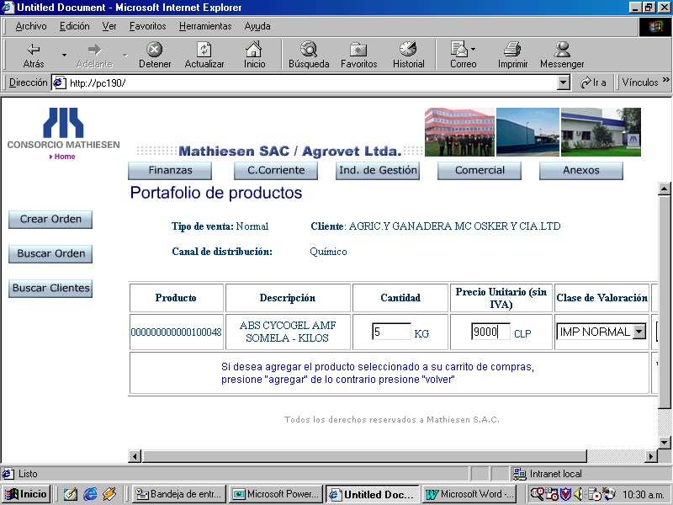

Figura N°37: Portafolio de Productos

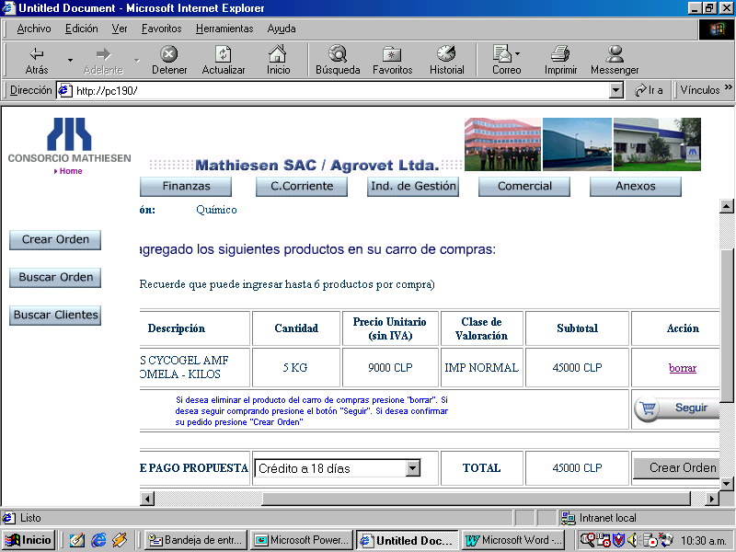
Figura N° 38: Carro de Compras (1 producto)
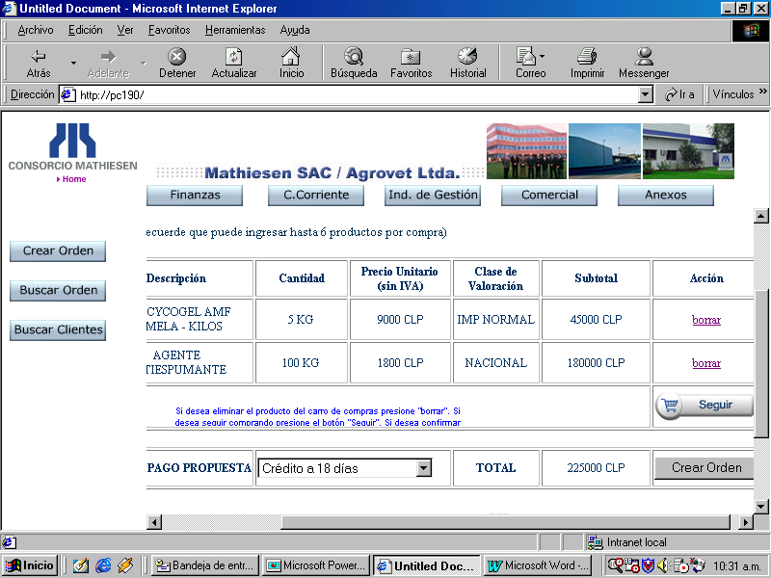
Figura N° 39: Carro de Compras (2 productos)

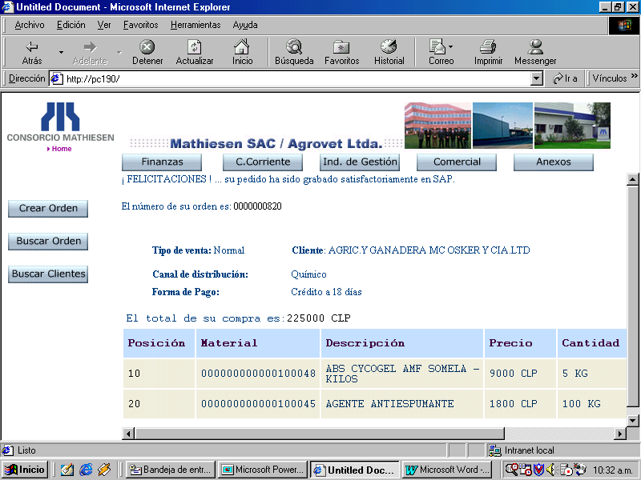
Figura N° 40: Resumen de Venta
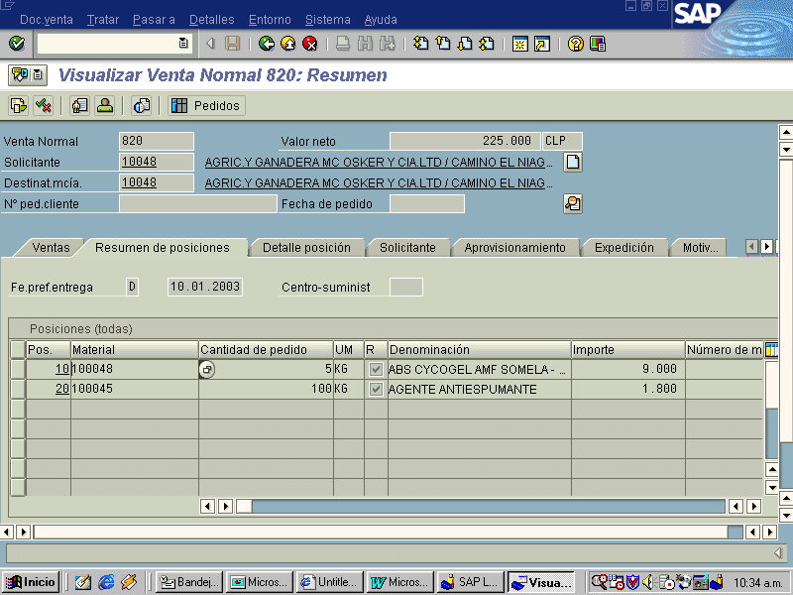

Figura N° 41: Orden Grabada en SAP
Como se mencionó en el diseño, para disminuir el porcentaje de órdenes de venta que caen a finanzas, será necesario actualizar los parámetros actuales de crédito.
Con este fin, se encuentra disponible una herramienta de apoyo al cálculo del límite de crédito efectuado por el personal de finanzas.
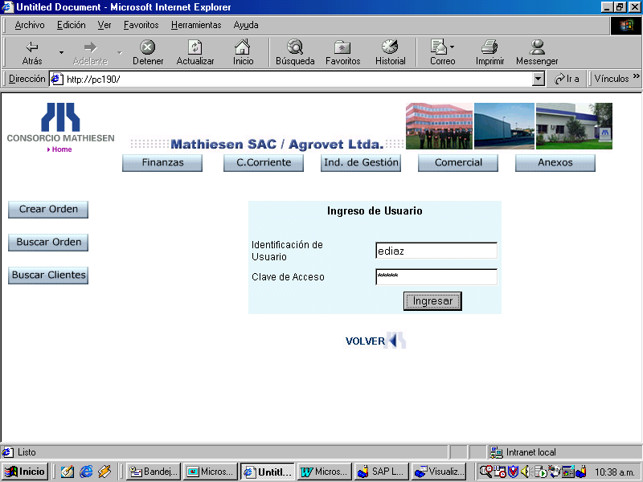
Para ingresar se validará el username y password (Figura N°42), contra la tabla creada en SQL Server llamada “usuario_finanza”

Figura N°42: Página de Autentificación Finanzas

De ser un usuario válido, se mostrará el módulo correspondiente al cálculo del límite de crédito (Figura N°43), y se proporcionarán las opciones de ingresar modificar o buscar –en la tabla llamada “Balance_Comercial”– la información necesaria para el cálculo de tal parámetro.

En la pantalla ilustrada en Figura N°44 se ingresarán los valores del balance comercial del cliente, los que a su vez invocarán la lógica del cálculo para proponer un límite de crédito.
De ser aceptado tal parámetro, el Dcom Connector tomará el control para grabarlo en SAP por intermedio de la BAPI correspondiente.
En caso contrario el usuario podrá ingresar otro valor bajo algún criterio particular.
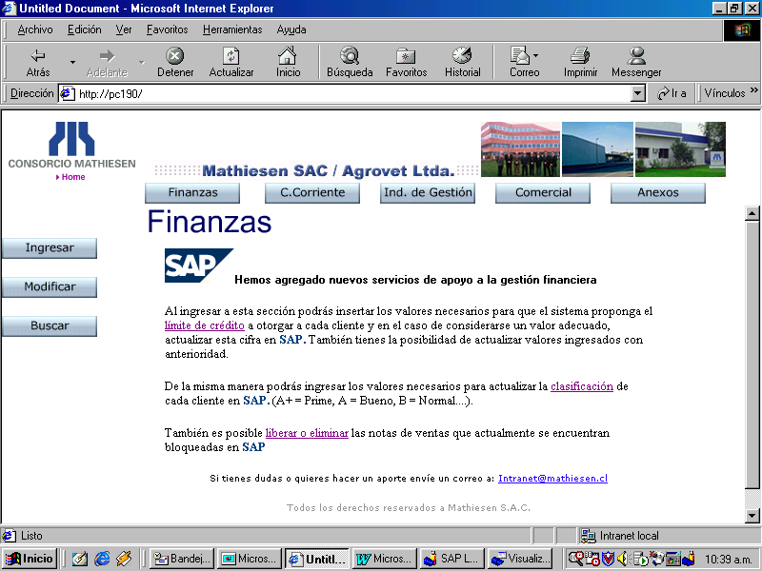
Figura N°43: Página Principal Finanzas
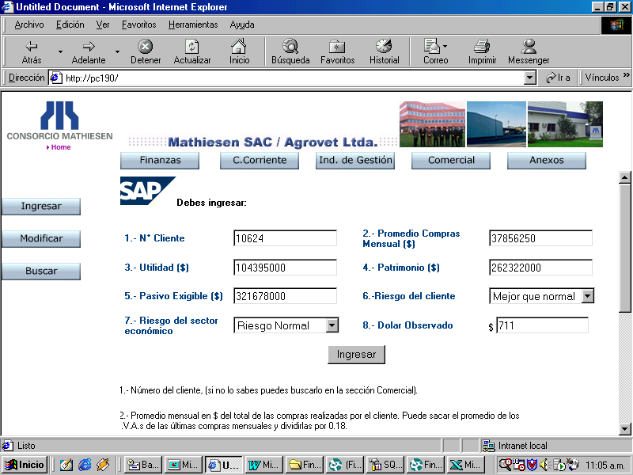

Figura N°44: Página de Ingreso de Datos del Balance
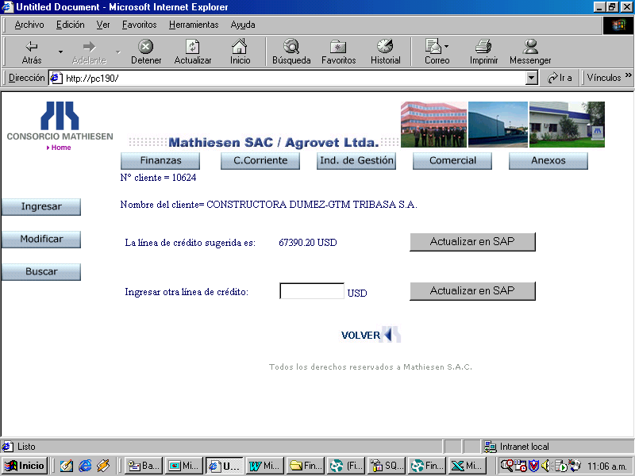
Figura N°45: Actualización del Límite de Crédito

Por otro lado, se muestra en la Figura N°46 la posibilidad que tiene un determinado cliente de acceder al estado de su cuenta corriente, para lo cual primero tendrá que autentificarse.
Finalmente, en la Figura N°47 se ilustra el resultado de la consulta anterior, desplegando todas las partidas abiertas que posee el cliente, específicamente la fecha de emisión y de vencimiento de cada documento, el importe y el impuesto, entre otros.

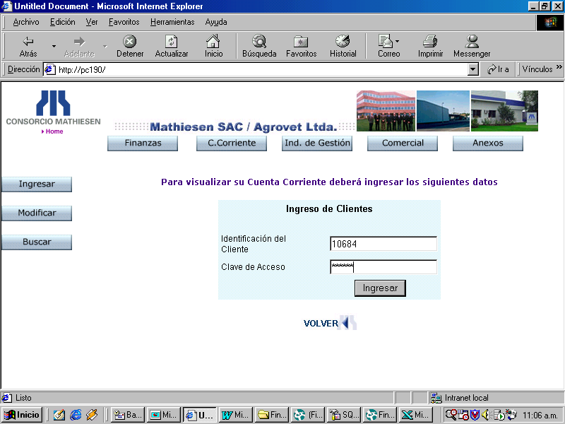
Figura N°46: Acceso a la Cuenta Corriente
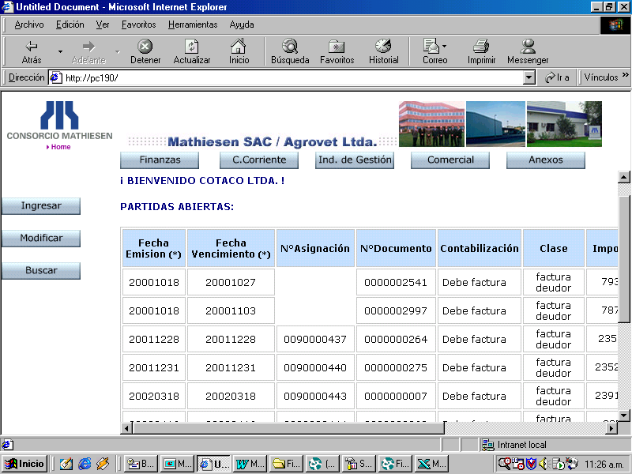
Figura N°47: Despliegue de las Partidas Abiertas

VIII.- Referencias

1. Barros, O. Rediseño de Procesos de Negocios Mediante el Uso de Patrones, Dolmen, 2000.

2. Barros, O. Patrón del Proceso de Venta y Distribución de Stock, Depto. Ingeniería Industrial, U. de Chile, Serie Gestión Nº17, Octubre 2000.

3. Barros, O. Diseño de la Arquitectura de un e-Business, Depto. Ingeniería Industrial, U. de Chile, Serie Gestión Nº 27, Septiembre 2001.

4. Barros, O. Diseño de los Componentes de un e-Business, Depto. Ingeniería Industrial, U. de Chile, Serie Gestión Nº 28, Septiembre 2001.

5. Barros, O. Componentes de Lógica del Negocio Desarrollados a partir de Patrones de Procesos, U. de Chile, Serie Gestión Nº 34, Marzo 2002.

6. Cámara de Comercio de Santiago: La Economía digital en Chile, Departamento de Estudios. Año 2001. Capítulo XV.

- http://www.nwfusion.com/ecomm2000/ecomm-endtoend.html

- http://www.desarrolloweb.com/articulos/789.php

- http://www.sapmania.com/comunicaciones/its.htm

- http://www.ciudadfutura.com/sap/sap/info/its.htm

- http://www.programming-vb.com/mts/docs/intro.htm

IX.- Anexos

Anexo N°1: Políticas actuales de crédito

1.1.- Características de las diferentes clasificaciones de crédito

Cabe mencionar que las clasificaciones de crédito se asignaron de forma manual por un cómite de crédito y no han sido actualizadas a la fecha.
Los criterios de clasificación actual son los siguientes:

Tipo Significado
A+ Premium
A Buena
B Normal
B- Problema
C Riesgoso
D Estudio
N Nuevo
U Pesado
J Judicial

A+ PRIME
MOROSIDAD: No presenta ni ha presentado morosidad.
PROTESTOS: No presenta ni ha presentado protestos
PROPIEDAD: La propiedad está en manos de grupos económicos de reconocido prestigio nacional e internacional.

A BUENO
MOROSIDAD: No presenta ni ha presentado morosidad.
PROTESTOS: No presenta ni ha presentado protestos
PROPIEDAD: La propiedad está en manos de grupos económicos de reconocido prestigio y solvencia nacional.

B NORMAL
MOROSIDAD: Variable entre 0-30 días.
PROTESTOS: No presenta ni ha presentado protestos
PROPIEDAD: La propiedad está en manos de socios de reconocido prestigio y solvencia en su respectivo mercado.

B- PROBLEMA
- MOROSIDAD: Sobrepasa los 30 días, recae en prorrogas reiteradas
- PROTESTOS: No presenta pero ha presentado protestos, los cuales están aclarados
- PROPIEDAD: La propiedad está en manos de personas con patrimonio deteriorado y/o en riesgo.

C RIESGOSO
MOROSIDAD: Sobrepasa los 30 días, recae en prorrogas reiteradas
PROTESTOS: Con protestos videntes y no aclarados.
PROPIEDAD: La propiedad está en manos de personas que carecen de patrimonio.

D ESTUDIO
CARACTERÍSTICA GENERAL. No tiene historia como cliente. Se tienen sólo algunos antecedentes. A este tipo de cliente se le hará un seguimiento sistemático.

N NUEVO
CARACTERÍSTICA GENERAL. Es la categoría asociada a los clientes que ingresan a la base de datos. Se crea modalidad de pago al contado. Si requiere crédito se revisa DICOM. Crédito autorizado sin antecedentes financieros USD 800.
- U PESADO
CARACTERÍSTICA GENERAL: Corresponde a aquellos clientes con cesación de pagos y que si presentaron un plan de pago. Sólo se podrán efectuar ventas al contado o ventas que en su valor estén generando excedentes que abonen la deuda vencida. Las ventas sólo podrán ser autorizadas por la Gerencia de Finanzas y Operaciones.
- J JUDICIAL
CARACTERÍSTICA GENERAL: Clientes que han debido ser enviados a los abogados de Mathiesen para la regularización de su deuda. Ventas sólo podrán ser autorizadas por la Gerencia de Finanzas y Operaciones.

1.2.- Ejemplos para determinar línea de crédito

1.- Plásticos Temuplas
- Datos:

Compras anuales: US$ 5.700.000
Utilidad anual: US$185.000
Patrimonio: US$ 3.600.000
Pasivo Exigible: US$ 4.000.000
Clasificación del cliente: peor que normal
Clasificación de la Industria: Riesgosa

Aspectos Cuantitativos:
1.- 20% de las compras.
Son US$ 5.700.000/12 * 3 * 0,2 = US$285.000
2.- Utilidad anual US$185.000
3.- % del patrimonio. Un 15% son US$540.000
Promedio = US$ 336.000
- Aspectos Cualitativos:
Ambas calificaciones son peores que normal, por lo cual se aplica el castigo de 25%. La línea sugerida es US$ 252.000

Restricciones:

El Patrimonio de Mathiesen es US$7.000.000, su 10% son US$ 700.000 por lo que no aplica.

2.- Cerámicas Cordillera
- Datos:

Compras anuales US$ 30.000.000
Utilidad anual US$4.500.000
Patrimonio US$ 43.000.00
Pasivo Exigible US$ 21.400.000
Clasificación del cliente: Buena
Clasificación de la Industria: Buena

- Aspectos Cuantitativos:
1.- 20% de las compras.
Son US$ 30.200.00/12 * 3 * 0,2 = US$1.509.999
2.- Utilidad anual US$ 4.500.000
3.- % del patrimonio. Un 20% son US$8.600.000
Promedio = US$ 4.800.000
- Aspectos Cualitativos:
Ambas calificaciones son mejores que normal, por lo cual no se aplica el castigo de 25%.
- Restricciones:
El Patrimonio de Mathiesen son US$7.000.000, su 10% son US$ 700.000 por lo la línea sometida a directorio es de US$ 700.000

1.3.-Condiciones de bloqueo de crédito

Existen opciones de bloquear automáticamente la venta si se cumplen ciertas condiciones de crédito:

- Línea de crédito: Se bloquea al cliente una vez que excede su limite de crédito asignado.
- Partida Abierta Antigua: Se utiliza para no bloquear al cliente apenas tenga deuda vencida. Se permite la opción en que se indica el número de días necesarios para el bloqueo después de vencida esta deuda.
- Partida Abierta: Se utiliza para no bloquear al cliente por montos vencidos insignificantes. Se puede especificar un porcentaje por sobre el cual se bloquee al cliente si pasan mas de “n” días de su vencimiento.
- Campo Crítico: Al activarse este campo, se obliga a vender a esta clase de cliente según la condición de pago especificada en su maestro.
- Valor documentado: Indica el monto máximo de venta para cada clase de riesgo
- Fecha verificación: El sistema otorga la posibilidad de no bloquear al cliente, una vez cumplida la fecha de revisión de la línea de crédito durante n días.
- Nivel de reclamación: Se puede bloquear al cliente cuando se encuentre en algún nivel de reclamaciones avanzado. El nivel de reclamación corresponde al número de cartas por deudas que se le ha enviado al cliente. En el primer aviso se le recuerda al cliente que posee una deuda con la empresa y se le solicita que le pague a alguno de sus cobradores. En el segundo aviso se le pide que cancele a la brevedad la deuda sostenida, a fin de no tener dificultades en la entrega de futuras materias primas. En el tercer y último aviso se le informa al cliente que los documentos que certifican la morosidad, fueron enviados al Boletín Comercial para su publicación como deuda morosa y que de mantenerse la situación por un plazo mayor a 7 días, se traspasará dicha cobranza a los abogados de Mathiesen.

Para cada uno de estos bloqueos existe la posibilidad de enviar un mensaje de advertencia al usuario o incluso de impedir que grabe dichos pedidos de venta.
En la práctica, las principales causas de bloqueos son: campo critico (40%) - de estos pedidos un 50% se libera y el otro 50% se mantiene bloqueado – y sobregiro de línea (40%), repartiendo el 20% restante entre las otros tipos bloqueos.

Anexo N°2: Lógica del cálculo de los parámetros crediticios en pseudo-lenguaje

2.1.- Lógica para la Determinación de la Clasificación de Crédito

Si (DDME = 0 y Pto = 1 y Prop = 1)
CL.Clasificacion = A+

Sino
Si (DDME = 0 y Pto = 1 y Prop = 2)
CL.Clasificacion = A
Sino
Si (0 <DDME <30 y Pto = 1 y Prop = 3)
CL.Clasificacion = B
Sino
Si (DDME >30 y Pto = 2 y Prop = 4)
CL.Clasificacion = B-
Sino
Si (DDME >30 y Pto = 3 y Prop = 4)
CL.Clasificacion = C
Sino
Si (DDME >30 y DMSP=1)
CL.Clasificacion = U
Sino
Si (CL.Clasificacion = U y Fecha.3erAviso - Fecha.Actual > 7)
CL.Clasificacion = J
Sino
Si (Pto = 0 y Prop = 0)
CL.Clasificacion = N
Sino // no se cumplio ninguna condición
CL.Clasificacion = D

2.2.- Lógica para la Determinación del Límite para el Monto del Crédito

Leer Cliente = CL

Leer (CL.promedio compra de ult. 3 meses) * 3 *0,2 = COM

Leer CL.Utilidad= UTI // Resultado ejercicio

Leer CL.Patrimonio= PAT

Calcular Leverage= (CL.Pasivo Exigible / PAT) = LEV

Calcular (Mathiesen.Patrimonio)*0.1= MAX

Si (LEV >3)
MC= 0 // No dar crédito

Sino
Si (2<LEV<3 )
LEVPAT=PAT*0,1

Sino
Si (1<LEV<2)
LEVPAT=PAT*0,15

Sino
Si (0<LEV<1)
LEVPAT=PAT*0,2

PROM= (LEVPAT+UTI+COM) / 3

Si (CL.Riesgo + SECTOR.Riesgo) / 2 < 3 // Peor que Normal
LC= PROM *0,75 // Castigo Límite crédito con 25%

Sino
LC= PROM

Si (LC > MAX)
MC=MAX // Monto máx crédito = 10% utilidad de Mathiesen (US$ 700.000)

Sino
MC=LC

2.3.- Lógica de otorgamiento de crédito

MP : Monto en $US del pedido solicitado (incluido impuestos)
MC : Monto máximo de crédito
CC : Monto de deuda en cuanta corriente del cliente con la empresa
PA : Promedio de días vencimiento de todas las deudas
PAA : Días de vencimiento de la deuda más antigua
NR : Número de reclamos que Mathiesen le ha realizado al cliente por no pago de alguna deuda

Si NV.Pago = Contado
NV.Estado = OK
Sino
Si (CL.clasificación = A+)
Si (MP<75000) y (CC + MP ≤ 1.25MC) y (PA<30) y (PAA<45) y (NR<3)
NV.Estado = OK
Sino NV.Estado = Rechazada
Sino
Si (CL.clasificación = A)
Si (MP<50000) y (CC + MP ≤ 1.15MC) y (PA<30) y (PAA<45) y (NR<3)
NV.Estado = OK
Sino NV.Estado= Rechazada
Sino
Si (CL.clasificación = B)
Si (MP<25000) y (CC + MP ≤ 1.1MC) y (PA<7) y (PAA<30) y (NR<3)
NV.Estado = OK
Sino NV.Estado= Rechazada
Sino
Si (CL.clasificación = B-)
Si (MP<10000) y (CC + MP ≤ 1.1MC) y (PA<5) y (PAA<15) y (NR<3)
NV.Estado = OK
Sino NV.Estado= Rechazada
Sino
Si (CL.clasificación = D o N)
Si (MP<800) y (CC + MP ≤ 1.2MC) y (PA<7) y (PAA<15) y (NR<3)
NV.Estado = OK
Sino NV.Crédito= Rechazada
Sino
Si (CL.clasificación = E)
Si (MP<75000) y (CC + MP ≤ 1.15MC) y (PA<7) y (PAA<15) y (NR<2)
NV.Estado = OK
Sino NV.Crédito= Rechazada
Sino // CL.clasificación = C o U o J
NV.Crédito = Rechazada

Anexo N°3: Pantallas del canal de ventas de Internet
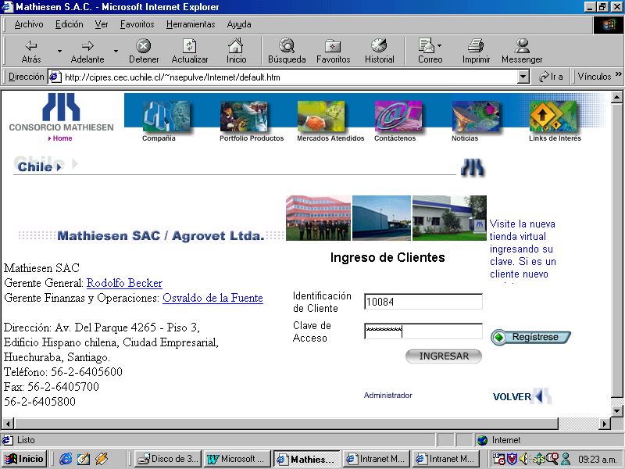

Figura 1A: Página Ingreso Tienda Virtual

La Figura 1A muestra la página de entrada al nuevo canal de ventas. En ella se encuentra el menú de opciones para el navegante (frame horizontal superior), que permanece fijo para las páginas interiores. En el cuerpo central está la información básica para contactarse con Mathiesen y, lo más importante, el formulario para ingreso de clientes (username y password).
En caso de no ser un cliente, a un costado se encuentra la opción de registrarse.

En la Figura 2A se simula la intención de un cliente registrado de ingresar a cotizar los productos de la empresa. Más adelante se señala la secuencia para un cliente no registrado (al que se nombrará simplemente como navegante).
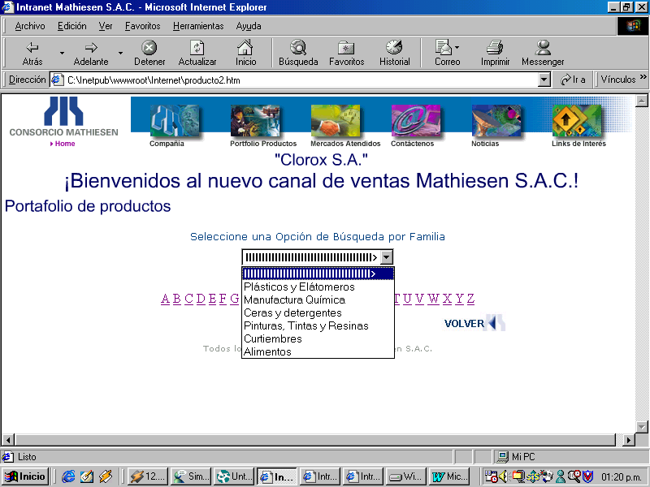
Figura 2A: Portafolio de Productos de Mathiesen

Al ingresar a la página de la Figura 2A, el cliente podrá optar entre dos maneras de buscar un determinado producto; por familia o bien mediante la letra inicial del producto. Al suponer que se elige la familia de plásticos y elastómeros, se derivará la Figura3A.
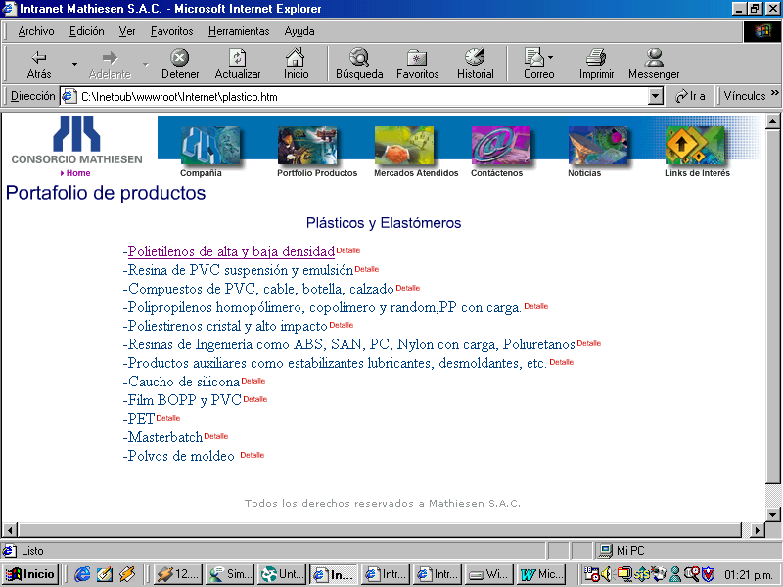

Figura 3A: Familias de Productos de Mathiesen
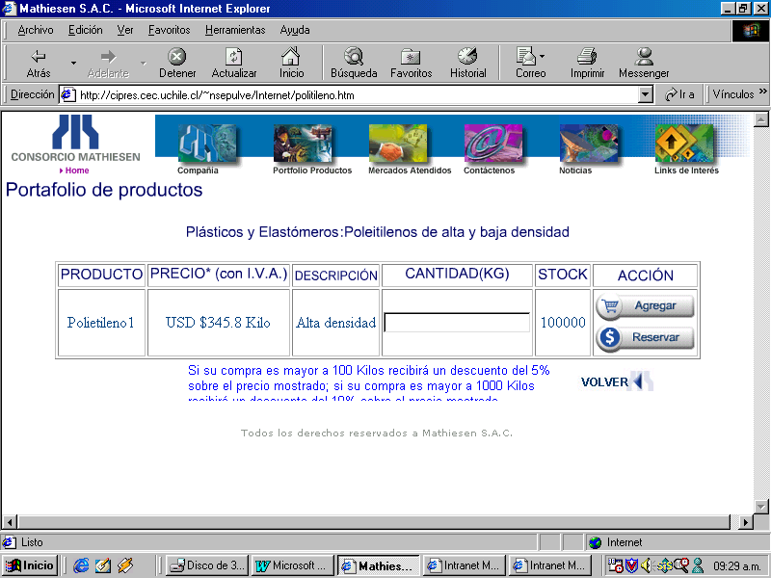
Figura 4A: Elección del Producto

Cuando el cliente selecciona un producto, aparecerá la pantalla que permite realizar la transacción (Figura 4A). Cabe destacar que el precio aparece inmediatamente, debido a que el cliente se registró con anterioridad.
En la pantalla de la Figura 5A se muestra el caso contrario, o sea de un navegante que no se ha registrado; en tal caso cuando seleccione un producto en particular, el sitio le exigirá su identificación como cliente antes de enseñarle los precios.

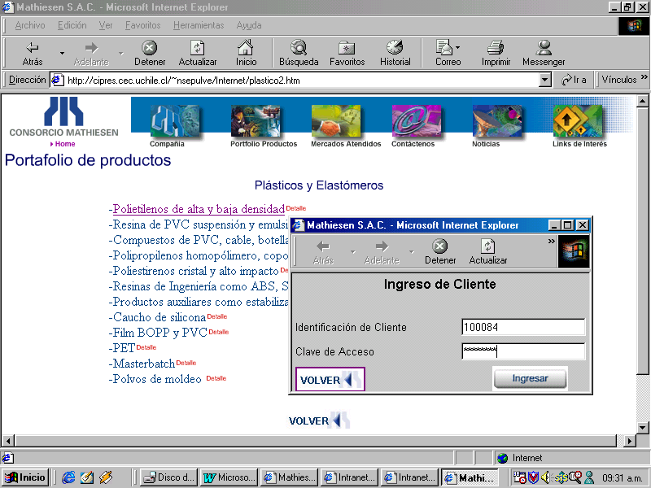
Figura 5A: Identificación Navegante para Indicar Precios

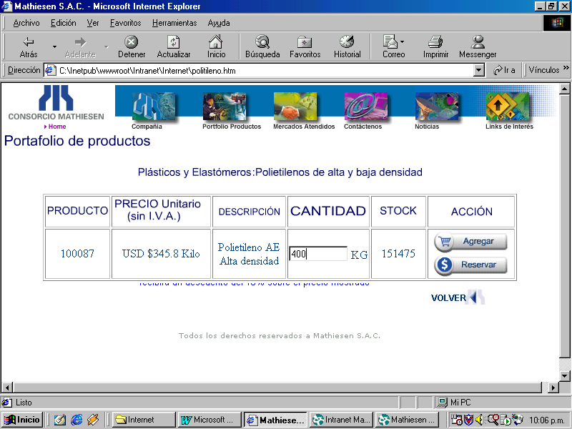
Si el sitio reconoce al navegante como cliente, accederá a la página de transacción (Figura 6A). Al ingresar la cantidad se agregará el producto al carro de compras (Figura7A).

Figura 6A: Acceso de Navegante al Carro de Compras

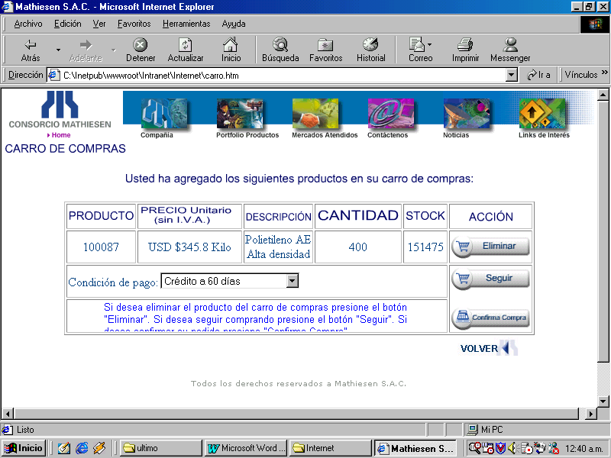
Figura 7A: Carro de Compra

Finalmente al confirmar la compra, el sistema integrará la lógica que utiliza SAP para verificar stock y crédito automáticamente, a fin de dar una respuesta en línea al cliente sobre la aceptación, estudio o rechazo de su pedido. En la pantalla de la Figura 8A se observa un caso en que el crédito será enviado a estudio, debido a que el cliente solicita cambiar su condición de pago desde un crédito a 60 días por un crédito a 90 días. En la mayoría de los casos la decisión de aceptación o rechazo de la venta será un proceso automático, pero se quiso ejemplificar este caso para apreciar el ciclo completo que podría tener un pedido en Internet.

Posteriormente el pedido que ha quedado a estudio será rescatado en la Intranet Corporativa por personal de finanzas, quien tendrá la responsabilidad de bloquearlo o liberarlo. Dicho cambio se actualizará automáticamente en SAP (Figura 9A).

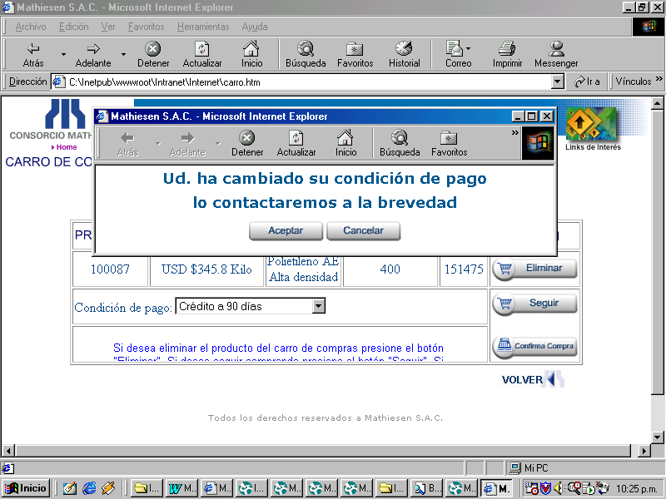
Figura 8A: Confirmación de la Compra
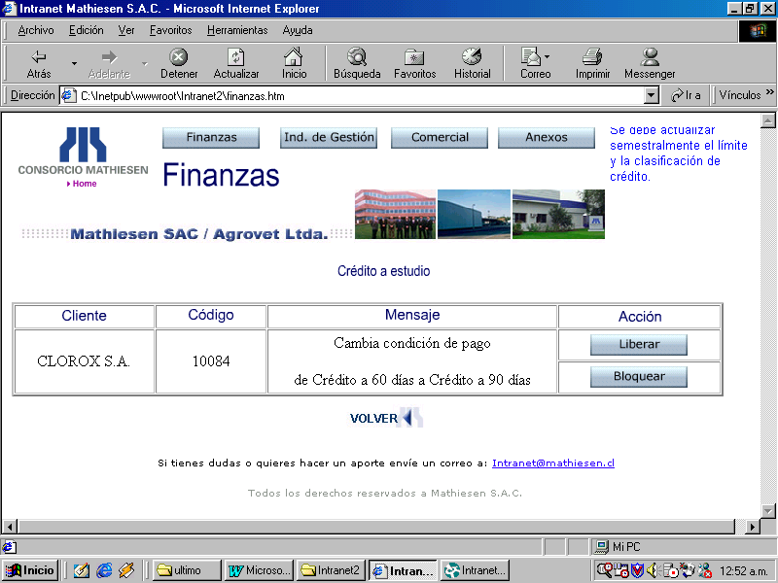
Figura 9A: Intranet Finanzas

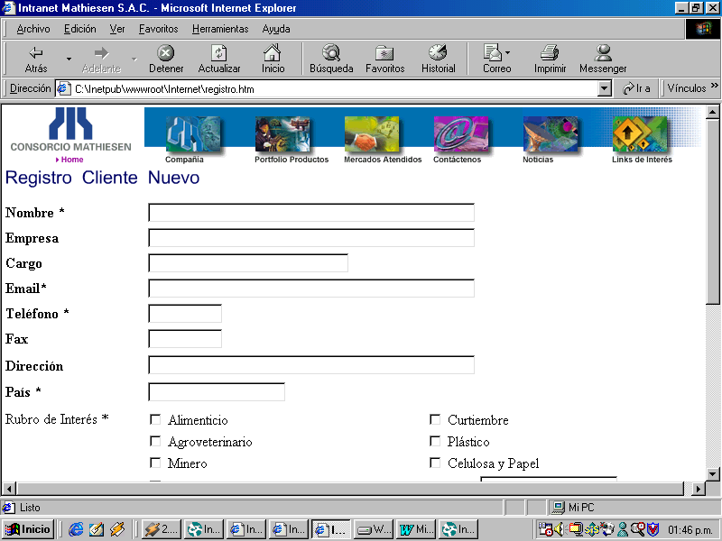
Volviendo atrás en el sitio Internet, para el caso en que el navegante no es un cliente, deberá registrarse en el formulario de la página principal indicado para ello (Figura 10A).

Figura 10A: Formulario Ingreso Clientes Nuevos

Una vez que el nuevo cliente llena y envía sus datos, se despliega la Figura 11A.

A partir del rubro que ingresa el nuevo cliente en el formulario se derivará la solicitud al operador comercial respectivo, el cual tendrá la misión de crear en el sistema los clientes nuevos.
Rescatará estos requerimientos a través de un módulo especial para ello incluido en la página principal donde dice "Administrador". (Figura 1A)
Cuando el operador comercial ingresa a esta opción se le exige su identificación (Figura 12A).

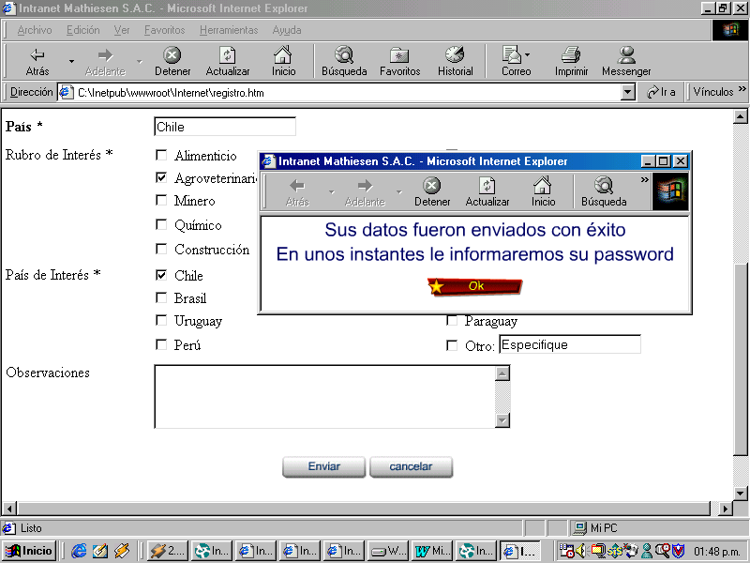
Figura 11A: Confirmación Envío de Datos
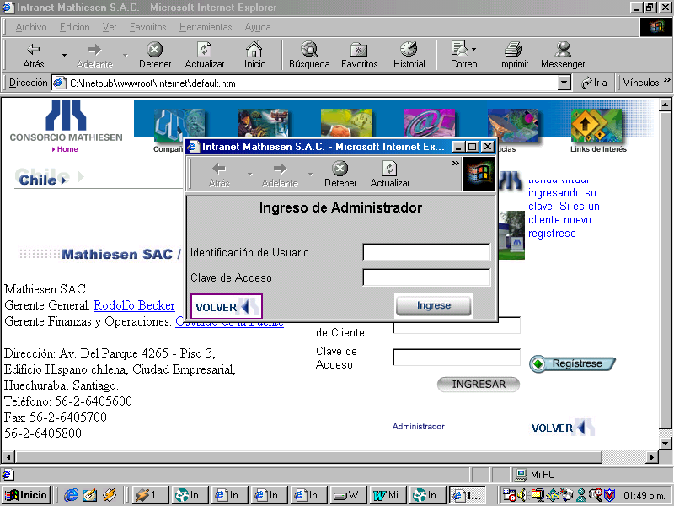
Figura 12A: Ingreso Operador Comercial

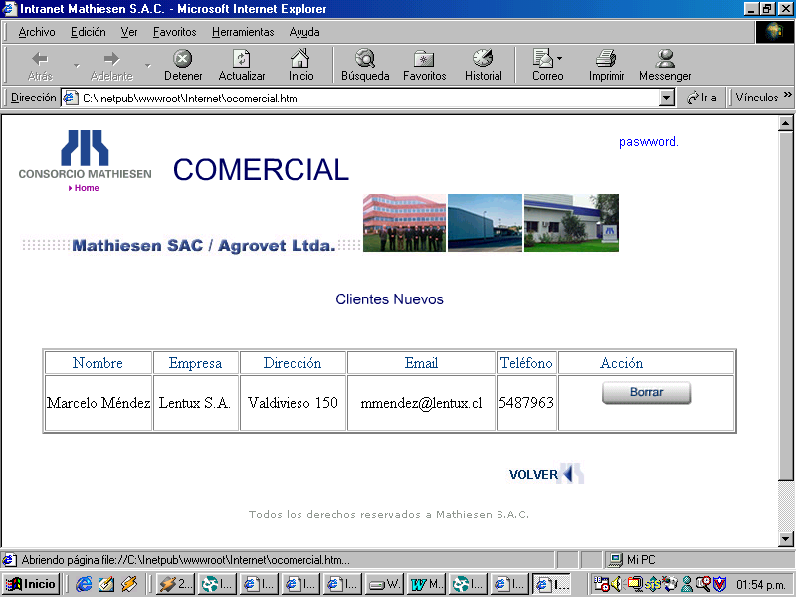
Después de identificarse, el operador comercial podrá observar la información de los clientes nuevos y decidir su incorporación al sistema (Figura 13A).

Figura 13A: Identificación Nuevo Cliente

De esta manera se han mostrado algunas de las secuencias principales del nuevo canal, para comprender la manera en que un cliente operará en el futuro sitio web de Mathiesen.

Anexo N°4: Función del Internet Information Server

Cuando un usuario de Internet hace una petición al servicio ITS pulsando un hipervínculo URL o tecleando una dirección URL en el navegador Web para ejecutar un IAC o un EWT, la petición es procesada como sigue [10]:
1. El navegador de Internet pasa a través de un servidor Web.
2. El Web Server llama a la extensión de servidor WGate del ITS. WGate es una extensión del servidor Web que encapsula varias interfaces del servidor HTTP, tales como: CGI (Common Gateway Interface), NSAPI (Netscape Server Application Programming Interface) e ISAPI (Internet Server Application Programming Interface).
- WGate dirige la petición al proceso del servidor ITS denominado AGate (el cual puede o no residir en la misma máquina.). AGate es el vínculo entre ITS y el servidor de aplicaciones SAP R/3. O sea es el que recibe peticiones del navegador Web desde el WGate y se comunica con el servidor de aplicaciones SAP R/3 a través de DIAG o protocolos RFC.
- AGate entonces procesa las peticiones y envía todos los detalles relevantes (incluyendo información de conexión) al sistema SAP R/3, el cual o inicia la primera pantalla de conexión o envía los datos de la siguiente transacción ya iniciada.
- SAP R/3 inicia la transacción para el servicio solicitado y envía la salida de pantalla al AGate.
- Cuando el diálogo ha finalizado, AGate recupera el resultado desde SAP R/3, siendo el responsable del tratamiento de la sesión, incluyendo el mapeo de la pantalla SAP R/3 o los módulos de la función a HTML.
- AGate envía la página HTML formateada a WGate.
- WGate envía la página HTML formateada al servidor Web.
- Por último, el servidor Web envía la página HTML formateada al navegador Web, donde podrá ser visualizada por el usuario final.

Anexo N°5: Principales scripts del prototipo

5.1.- Extracto de la lógica para crear la orden en SAP (VBScript)

<% Set oSAPDemoObj = Server.CreateObject("RFCSampObj.RFCSampObj.1")
‘ Le asigna al objeto oSAPDemoObj el valor del componente “RFCSampObj.RFCSampObj.1”

Call oSAPDemoObj.DimHeader(HeaderIn)
‘ Llama al método DimHeader y le asigna los datos de cabecera
HeaderIn.AddNew
HeaderIn.Fields("DOC_TYPE") = session("tipo")
HeaderIn.Fields("SALES_ORG") = "MATH"
HeaderIn.Fields("DISTR_CHAN") = session("canal")
HeaderIn.Fields("DIVISION") = "00"
HeaderIn.Fields("PMNTTRMS") = session("pagoy")
HeaderIn.Update

Call oSAPDemoObj.DimPartners(Partners)
‘ Llama al método Partners y le asigna los datos del cliente
Partners.AddNew
Partners.Fields("PARTN_ROLE") = "AG"
Partners.Fields("PARTN_NUMB") = session("clienteh")
Partners.Update

if session("num_articulos") = "1" then
Call oSAPDemoObj.DimItems(ItemsIn)
‘ Llama al método DimItems y le asigna los datos de detalle del ítem
ItemsIn.AddNew
ItemsIn.Fields("MATERIAL") = session("producto1")
ItemsIn.Fields("PLANT") = "C100"
ItemsIn.Fields("REQ_QTY") = session("Quantity1") * 1000
ItemsIn.Fields("COND_TYPE") = "PREC"
ItemsIn.Fields("COND_VALUE") = session("precio1")
ItemsIn.Update
end if

REM set logon option:
oSAPDemoObj.Destination= "PRUEBA2" ‘ Se conecta al Dcom Connector
doneit = CreateOrder
if DoneIt = true then
BapiReturn.MoveFirst
if BapiReturn.Fields("TYPE") = "E" then ‘ Existe error
Response.Write( BapiReturn.Fields("TYPE")) ‘ Tipo de error
Response.Write( BapiReturn.Fields("CODE")) ‘ Código del error
Response.Write( BapiReturn.Fields("MESSAGE")) ‘Mensaje del error
else
Response.Write(OrderNumber) ‘ Graba pedido en SAP y devuelve el número de la orden
end if ' finaliza la llamada a la BAPI
end if ' finaliza la creación de la nota de venta
Function CreateOrder()
on Error Resume Next
Call oSAPDemoObj.OrderCreate(HeaderIn, _
ItemsIn, _
Partners, _
OrderNumber, _
, , , _ ItemsOut, _ BapiReturn) ‘ Llama a la BAPI OrderCreate y le ingresa los valores de sesión
CreateOrder = True
End Function
%>

5.2.- Extracto de la lógica para calcular el límite de crédito (VBScript)
<%
Session ("clienteh")= request.Form("cliente")
comprah = request("compra")* 0.6
utilidadh = request("utilidad")
patrimonioh = request("patrimonio")
pasivoh = request("pasivo")
riesgoh = request("riesgo")
riesgo2h = request("riesgo2")
dolarh = request("dolar")
if patrimonioh <> 0 then
Leverage = pasivoh/patrimonioh
end if
if Leverage > 0 and Leverage <= 1 then
Levpat = patrimonioh * 0.2 ‘ 20% del patriminio
ElseIf Leverage > 1 and Leverage <= 2 then
Levpat = patrimonioh * 0.15 ‘ 15 % del patrimonio
ElseIf Leverage > 2 and Leverage <= 3 then
Levpat = patrimonioh * 0.1 ‘ 10% del patrimonio
Else
mc=0 ‘ Si el leverage es mayor a 3 no se da crédito
end if
prom =(Levpat + utilidadh + comprah)/3
res= (riesgoh + riesgoh2)/2 ‘ Promedia el riesgo del cliente con el riesgo del sector
if res < 3 then
lc = prom * 0.75 ‘ Castiga con un 25% el promedio
Else
lc = prom
end if
if dolarh <> 0 then
mc = lc/dolarh
end if
if mc > 700000 then '10% Patrimonio de Mathiesen en USD
mc = 700000
end if
%>

Software empaquetado del tipo ERP (Enterprise Resource Planning)
En el interior de[ ] va el número que hace referencia a la bibliografía correspondiente.
Dado que se analiza un proyecto sujeto a variaciones tecnológicas, se considera razonable para la evaluación económica un horizonte de 5 años de proyección, comenzando el año 2003.
En promedio 70%, con una gran dispersión entre los distintos sectores.
Super conjunto de actividades y flujos aplicados a un proceso específico.
Este proceso se encuentra explicado con mayor detalle en el Anexo N° 1.1
En el Anexo N°1.3 se describen con más detalle las condiciones de bloqueo de crédito impuestas por Mathiesen
En el Anexo N°4 se puede consultar mayor información a cerca de los ITS
En el Anexo N°3 se encuentran las pantallas de Internet, que simulan una autoatención por parte del cliente.
En el Anexo N°5 se encuentra parte del programa que permite la conexión con SAP (en VBScript).
En el Anexo N°2.2 se encuentra esta lógica en un pseudo lenguaje estructurado y en el Anexo N°5 está parte del script de programación.

